共同学习系统

**设计报告**

|  |  |  |
| --- | --- | --- |
| 文件状态：  [ ] 草稿  [√] 正式发布  [ ] 正在修改 | 文件标识： |  |
| 当前版本： | 1.1.0 |
| 作 者： | 79066013陈嘉骏 |
| 完成日期： | 2022-05-10 |

版 本 历 史

|  |  |  |  |  |
| --- | --- | --- | --- | --- |
| **版本/状态** | **作者** | **审核人** | **起止日期** | **备注** |
| V0.1.0 | 79066013陈嘉骏 | 79066014潘靖琳 | 2022-03-30 /  2022-04-04 | 草稿 |
| V1.0.0 | 79066013陈嘉骏 | 79066014潘靖琳 | 2022-04-07 /  2022-04-12 | 共同学习系统概要设计报告（第一版） |
| V1.1.0 | 79066013陈嘉骏 | 79066014潘靖琳 | 2022-05-10 /  2022-05-10 | 第一版修订 |

目 录

1 文档介绍 12

1.1 文档目的 12

1.2 文档范围 12

1.3 读者对象 12

1.4 参考文献 12

1.5 术语与缩写解释 12

2 设计要点 13

2.1 设计报告范围 13

2.2 关键业务功能 13

2.3 技术实现难点 14

2.4 其他考虑 14

3 功能实现设计 15

3.1 个人账户—注册账户 功能实现 16

3.1.1 实现简述及约定 16

3.1.2 功能实现流程 16

3.1.3 用户界面设计 16

3.1.4 相关接口 17

3.1.5 出错处理设计 17

3.1.6 出错信息 17

3.2 个人账户—登录账户 功能实现 18

3.2.1 实现简述及约定 18

3.2.2 功能实现流程 18

3.2.3 用户界面设计 18

3.2.4 相关接口 19

3.2.5 出错处理设计 19

3.2.6 出错信息 19

3.3 个人账户—登出账户 功能实现 20

3.3.1 实现简述及约定 20

3.3.2 功能实现流程 20

3.3.3 用户界面设计 20

3.3.4 相关接口 21

3.3.5 出错处理设计 21

3.3.6 出错信息 21

3.4 个人账户—修改账户密码 功能实现 22

3.4.1 实现简述及约定 22

3.4.2 功能实现流程 22

3.4.3 用户界面设计 22

3.4.4 相关接口 23

3.4.5 出错处理设计 23

3.4.6 出错信息 23

3.5 个人账户—注销账户 功能实现 24

3.5.1 实现简述及约定 24

3.5.2 功能实现流程 24

3.5.3 用户界面设计 24

3.5.4 相关接口 25

3.5.5 出错处理设计 25

3.5.6 出错信息 25

3.6 个人账户—关注他人账户 功能实现 26

3.6.1 实现简述及约定 26

3.6.2 功能实现流程 26

3.6.3 用户界面设计 26

3.6.4 相关接口 27

3.6.5 出错处理设计 27

3.6.6 出错信息 27

3.7 房间管理—进入房间 功能实现 28

3.7.1 实现简述及约定 28

3.7.2 功能实现流程 28

3.7.3 用户界面设计 28

3.7.4 相关接口 29

3.7.5 出错处理设计 29

3.7.6 出错信息 29

3.8 房间管理—创建私人房间 功能实现 30

3.8.1 实现简述及约定 30

3.8.2 功能实现流程 30

3.8.3 用户界面设计 30

3.8.4 相关接口 31

3.8.5 出错处理设计 31

3.8.6 出错信息 31

3.9 房间管理—发送聊天信息 功能实现 32

3.9.1 实现简述及约定 32

3.9.2 功能实现流程 32

3.9.3 用户界面设计 32

3.9.4 相关接口 33

3.9.5 出错处理设计 33

3.9.6 出错信息 33

3.10 房间管理—退出房间 功能实现 34

3.10.1 实现简述及约定 34

3.10.2 功能实现流程 34

3.10.3 用户界面设计 34

3.10.4 相关接口 35

3.10.5 出错处理设计 35

3.10.6 出错信息 35

3.11 房间管理—自动删除无人的私人房间 功能实现 36

3.11.1 实现简述及约定 36

3.11.2 功能实现流程 36

3.11.3 用户界面设计 36

3.11.4 相关接口 36

3.11.5 出错处理设计 36

3.11.6 出错信息 36

3.12 笔记—创建笔记 功能实现 37

3.12.1 实现简述及约定 37

3.12.2 功能实现流程 37

3.12.3 用户界面设计 37

3.12.4 相关接口 38

3.12.5 出错处理设计 38

3.12.6 出错信息 38

3.13 笔记—修改笔记 功能实现 39

3.13.1 实现简述及约定 39

3.13.2 功能实现流程 39

3.13.3 用户界面设计 39

3.13.4 相关接口 40

3.13.5 出错处理设计 40

3.13.6 出错信息 40

3.14 笔记—删除笔记 功能实现 41

3.14.1 实现简述及约定 41

3.14.2 功能实现流程 41

3.14.3 用户界面设计 41

3.14.4 相关接口 42

3.14.5 出错处理设计 42

3.14.6 出错信息 42

3.15 笔记—显示笔记 功能实现 43

3.15.1 实现简述及约定 43

3.15.2 功能实现流程 43

3.15.3 用户界面设计 43

3.15.4 相关接口 44

3.15.5 出错处理设计 44

3.15.6 出错信息 44

3.16 笔记—笔记点赞、收藏 功能实现 45

3.16.1 实现简述及约定 45

3.16.2 功能实现流程 45

3.16.3 用户界面设计 45

3.16.4 相关接口 46

3.16.5 出错处理设计 46

3.16.6 出错信息 46

3.17 笔记—笔记留言 功能实现 47

3.17.1 实现简述及约定 47

3.17.2 功能实现流程 47

3.17.3 用户界面设计 47

3.17.4 相关接口 48

3.17.5 出错处理设计 48

3.17.6 出错信息 48

3.18 问题管理—创建问题 功能实现 49

3.18.1 实现简述及约定 49

3.18.2 功能实现流程 49

3.18.3 用户界面设计 49

3.18.4 相关接口 50

3.18.5 出错处理设计 50

3.18.6 出错信息 50

3.19 问题管理—修改问题 功能实现 51

3.19.1 实现简述及约定 51

3.19.2 功能实现流程 51

3.19.3 用户界面设计 51

3.19.4 相关接口 52

3.19.5 出错处理设计 52

3.19.6 出错信息 52

3.20 问题管理—删除问题 功能实现 53

3.20.1 实现简述及约定 53

3.20.2 功能实现流程 53

3.20.3 用户界面设计 53

3.20.4 相关接口 54

3.20.5 出错处理设计 54

3.20.6 出错信息 54

3.21 问题管理—回答问题 功能实现 55

3.21.1 实现简述及约定 55

3.21.2 功能实现流程 55

3.21.3 用户界面设计 55

3.21.4 相关接口 56

3.21.5 出错处理设计 56

3.21.6 出错信息 56

3.22 问题管理—显示问题 功能实现 57

3.22.1 实现简述及约定 57

3.22.2 功能实现流程 57

3.22.3 用户界面设计 57

3.22.4 相关接口 58

3.22.5 出错处理设计 58

3.22.6 出错信息 58

3.23 系统公告管理—创建公告 功能实现 59

3.23.1 实现简述及约定 59

3.23.2 功能实现流程 59

3.23.3 用户界面设计 59

3.23.4 相关接口 60

3.23.5 出错处理设计 60

3.23.6 出错信息 60

3.24 系统公告管理—删除公告 功能实现 61

3.24.1 实现简述及约定 61

3.24.2 功能实现流程 61

3.24.3 用户界面设计 61

3.24.4 相关接口 62

3.24.5 出错处理设计 62

3.24.6 出错信息 62

3.25 系统公告管理—显示公告 功能实现 63

3.25.1 实现简述及约定 63

3.25.2 功能实现流程 63

3.25.3 用户界面设计 63

3.25.4 相关接口 64

3.25.5 出错处理设计 64

3.25.6 出错信息 64

3.26 用户管理—查看所有用户 功能实现 65

3.26.1 实现简述及约定 65

3.26.2 功能实现流程 65

3.26.3 用户界面设计 65

3.26.4 相关接口 66

3.26.5 出错处理设计 66

3.26.6 出错信息 66

3.27 用户管理—查找用户 功能实现 67

3.27.1 实现简述及约定 67

3.27.2 功能实现流程 67

3.27.3 用户界面设计 67

3.27.4 相关接口 68

3.27.5 出错处理设计 68

3.27.6 出错信息 68

3.28 用户管理—修改账户权限 功能实现 69

3.28.1 实现简述及约定 69

3.28.2 功能实现流程 69

3.28.3 用户界面设计 69

3.28.4 相关接口 70

3.28.5 出错处理设计 70

3.28.6 出错信息 70

3.29 举报管理—创建举报 功能实现 71

3.29.1 实现简述及约定 71

3.29.2 功能实现流程 71

3.29.3 用户界面设计 71

3.29.4 相关接口 72

3.29.5 出错处理设计 72

3.29.6 出错信息 72

3.30 举报管理—查看举报内容 功能实现 73

3.30.1 实现简述及约定 73

3.30.2 功能实现流程 73

3.30.3 用户界面设计 73

3.30.4 相关接口 74

3.30.5 出错处理设计 74

3.30.6 出错信息 74

3.31 举报管理—修改举报状态 功能实现 75

3.31.1 实现简述及约定 75

3.31.2 功能实现流程 75

3.31.3 用户界面设计 75

3.31.4 相关接口 76

3.31.5 出错处理设计 76

3.31.6 出错信息 76

3.32 系统反馈管理—创建系统反馈 功能实现 77

3.32.1 实现简述及约定 77

3.32.2 功能实现流程 77

3.32.3 用户界面设计 77

3.32.4 相关接口 78

3.32.5 出错处理设计 78

3.32.6 出错信息 78

3.33 系统反馈管理—查看系统反馈 功能实现 79

3.33.1 实现简述及约定 79

3.33.2 功能实现流程 79

3.33.3 用户界面设计 79

3.33.4 相关接口 80

3.33.5 出错处理设计 80

3.33.6 出错信息 80

3.34 系统反馈管理—修改系统反馈状态 功能实现 81

3.34.1 实现简述及约定 81

3.34.2 功能实现流程 81

3.34.3 用户界面设计 81

3.34.4 相关接口 82

3.34.5 出错处理设计 82

3.34.6 出错信息 82

4 接口设计 83

4.1 接口users 定义 83

4.1.1 参数 83

4.1.2 调用方式 83

4.2 接口rooms定义 84

4.2.1 参数 84

4.2.2 调用方式 84

4.3 接口categories 定义 84

4.3.1 参数 84

4.3.2 调用方式 84

4.4 接口chats 定义 85

4.4.1 参数 85

4.4.2 调用方式 85

4.5 接口note_images定义 85

4.5.1 参数 85

4.5.2 调用方式 85

4.6 接口notes 定义 86

4.6.1 参数 86

4.6.2 调用方式 86

4.7 接口likes定义 87

4.7.1 参数 87

4.7.2 调用方式 87

4.8 接口collections 定义 87

4.8.1 参数 87

4.8.2 调用方式 87

4.9 接口comments 定义 88

4.9.1 参数 88

4.9.2 调用方式 88

4.10 接口followships定义 88

4.10.1 参数 88

4.10.2 调用方式 88

4.11 接口questions 定义 89

4.11.1 参数 89

4.11.2 调用方式 89

4.12 接口answers定义 90

4.12.1 参数 90

4.12.2 调用方式 90

4.13 接口admins定义 90

4.13.1 参数 90

4.13.2 调用方式 90

4.14 接口reports 定义 91

4.14.1 参数 91

4.14.2 调用方式 91

4.15 接口notices 定义 92

4.15.1 参数 92

4.15.2 调用方式 92

4.16 接口bugs 定义 93

4.16.1 参数 93

4.16.2 调用方式 93

5 数据结构设计 94

5.1 用户信息表（users_table） 94

5.2 房间信息表（rooms_table） 95

5.3 聊天信息表（chats_table） 95

5.4 笔记信息表（notes_table） 95

5.5 图片信息表（note_images_table） 96

5.6 类型信息表（categories_table） 96

5.7 点赞信息表（likes_table） 96

5.8 收藏信息表（collections_table） 96

5.9 留言信息表（comments_table） 97

5.10 问题信息表（questions_table） 97

5.11 回答信息表（answers_table） 97

5.12 举报信息表（reports_table） 98

5.13 公告信息表（notices_table） 98

5.14 反馈信息表（bugs_table） 98

5.15 管理员信息表（admins_table） 99

5.16 关注信息表（followships_table） 99

# 文档介绍

## 文档目的

本文档的编写目的是为了描述此共同学习系统的设计要点、功能实现设计、接口设计，以及数据结构设计，以供之后的设计与开发人员了解及使用。

## 文档范围

本文档包含的内容有：系统的关键业务功能及其技术实现难点、功能实现流程及其用户界面设计、各功能实现的相关接口及其定义和参数，以及系统的数据结构设计。

## 读者对象

本文档的读者对象是共同学习系统的所有内部人员以及想要了解共同学习系统概要设计的其他人员。

## 参考文献

暂无。

## 术语与缩写解释

暂无。

# 设计要点

## 设计报告范围

本设计报告包含的内容有：共同学习系统的功能实现设计，其中包括账户、房间、笔记、问答、举报、公告以及系统反馈，7个模块的功能实现设计、接口设计，以及数据结构设计。

## 关键业务功能

本共同学习系统有个人账户、房间、笔记以及问答四大关键业务，并有举报、公告、用户管理以及系统反馈业务作为辅助。

**个人账户业务：**

* 普通用户可注册账户、登录及登出账户、修改账户密码以及注销账户。

**房间业务：**

* 普通用户可搜索或进入房间、创建私人房间、发送聊天信息、退出房间以及自动删除无人的私人房间。

**笔记业务：**

* 普通用户可创建笔记、修改笔记、删除笔记、笔记点赞及收藏，以及笔记留言。同时也可搜索及查看他人的笔记。

**问答业务：**

* 普通用户可创建问题、搜索查看及删除问题及回答问题。

**举报业务：**

* 普通用户可创建举报，也可查看自己的举报。
* 管理员可查看所有用户提交的举报内容以及修改举报状态。

**公告业务：**

* 普通用户可查看公告。
* 管理员可创建公告、查看公告及删除公告。

**用户管理业务：**

* 管理员可查看系统账户列表以及修改账户权限。

**系统反馈业务：**

* 普通用户可创建系统反馈。
* 管理员可查看所有用户提交的系统反馈以及修改系统反馈状态。

## 技术实现难点

系统网页以及用户界面的设计与开发使用的是React框架，而系统的后端则使用Django框架进行设计与开发。这里所面对的难点是如何让系统的网页可以与后端进行实时交互，满足系统实时显示所有的房间以及聊天内容的需求。由于之前并没有相关的开发经验，因此一切都需要从零开始学习研究。

## 其他考虑

对于公告内容的描述，为了避免有的用户已经阅读了相关公告后，管理员却对公告内容进行修改而出现信息传递错误的情况，因此只让管理员创建及删除公告，不让管理员修改公告。

系统的用户界面必须简单易用，这样可以降低用户的学习成本，让用户更容易上手使用系统。

# 功能实现设计

|  |  |  |
| --- | --- | --- |
| **功能所属模块** | **功能名称** | **备注** |
| **个人账户** | 注册账户 | 面向普通用户及管理员 |
| 登录账户 | 面向普通用户及管理员 |
| 登出账户 | 面向普通用户及管理员 |
| 修改账户密码 | 面向普通用户及管理员 |
| 注销账户 | 面向普通用户 |
| 关注其他账户 | 面向普通用户 |
| **房间管理** | 进入房间 | 面向普通用户 |
| 创建私人房间 | 面向普通用户 |
| 发送聊天信息 | 面向普通用户 |
| 退出房间 | 面向普通用户 |
| 自动删除无人的私人房间 | - |
| **笔记管理** | 创建笔记 | 面向普通用户 |
| 修改笔记 | 面向普通用户 |
| 删除笔记 | 面向普通用户及管理员 |
| 显示笔记 | 面向普通用户 |
| 笔记点赞、收藏 | 面向普通用户 |
| 笔记留言 | 面向普通用户 |
| **问答管理** | 创建问题 | 面向普通用户 |
| 修改问题 | 面向普通用户 |
| 删除问题 | 面向普通用户及管理员 |
| 回答问题 | 面向普通用户 |
| 显示问题 | 面向普通用户 |
| **系统公告管理** | 创建公告 | 面向管理员 |
| 删除公告 | 面向管理员 |
| 显示公告 | 面向普通用户及管理员 |
| **用户管理** | 查看所有用户 | 面向管理员 |
| 查找用户 | 面向管理员 |
| 修改账户权限 | 面向管理员 |
| **举报管理** | 创建举报 | 面向普通用户 |
| 查看举报内容 | 面向管理员 |
| 修改举报状态 | 面向管理员 |
| **系统反馈管理** | 创建系统反馈 | 面向普通用户 |
| 查看系统反馈 | 面向管理员 |
| 修改系统反馈状态 | 面向管理员 |

## 个人账户—注册账户 功能实现

### 实现简述及约定

系统的注册账户页面提供用户注册账户的功能。其要求的输入有用户名、密码以及确认密码。用户完成输入后，即可点击注册按钮。若用户输入信息正确则完成注册，并自动登录系统。否则提示错误信息让用户再次尝试。

若用户已有账户，可点击注册按钮下方的链接，跳转到登录页面进行登录。

**约定：**

1. 在此注册账户页面中所注册的账户均为普通账户。
2. 用户名、密码以及确认密码均不能为空，否则提示错误信息。
3. 用户名、密码以及确认密码仅支持英语字符以及数字字符的输入。
4. 密码与确认密码必须一致。

### 功能实现流程

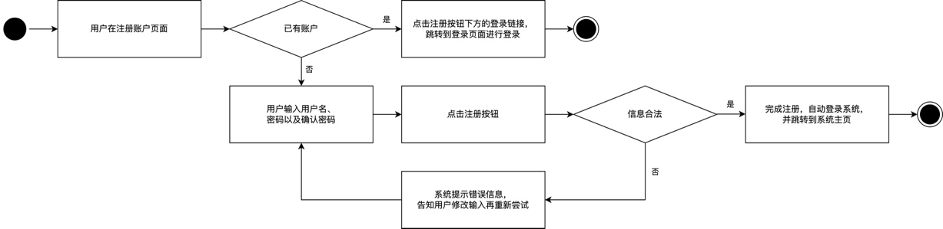

### 用户界面设计

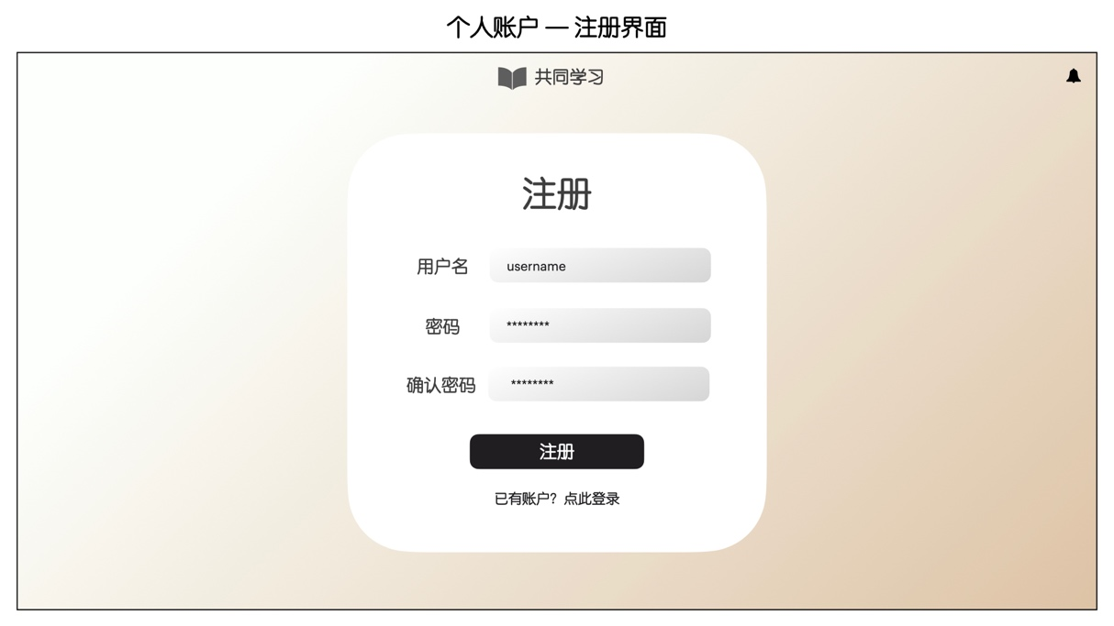

### 相关接口

|  |  |  |  |
| --- | --- | --- | --- |
| **序号** | **接口名称** | **接口类型** | **接口功能描述** |
| 1 | users | 内部 | 提供注册账户功能。 |

### 出错处理设计

若系统因为用户的操作而产生下列出错信息，系统将会在注册界面中以**输出**提示框的方式向用户告知对应的出错信息，并等待用户的下一次操作。

### 出错信息

|  |  |  |  |
| --- | --- | --- | --- |
| **序号** | **出错名称** | **出错信息** | **描述方式** |
| 1 | user_reg_err_1 | 用户名格式错误 | 输出提示框 |
| 2 | user_reg_err_2 | 用户名已被占用 | 输出提示框 |
| 3 | user_reg_err_3 | 用户名为空 | 输出提示框 |
| 4 | user_reg_err_4 | 密码格式错误 | 输出提示框 |
| 5 | user_reg_err_5 | 密码为空 | 输出提示框 |
| 6 | user_reg_err_6 | 确认密码为空 | 输出提示框 |
| 5 | user_reg_err_5 | 密码与确认密码不一致 | 输出提示框 |

## 个人账户—登录账户 功能实现

### 实现简述及约定

系统的登录账户页面提供用户登录系统的功能。其要求的输入有用户名以及密码。用户完成输入后，即可点击登录按钮。若用户输入信息正确，则成功登录系统。否则系统将提示错误信息，让用户再次尝试。

若用户未有账户，可点击登录按钮下方的链接，跳转到注册页面进行注册。

**约定：**

1. 用户名和密码均不能为空，否则提示错误信息。

### 功能实现流程

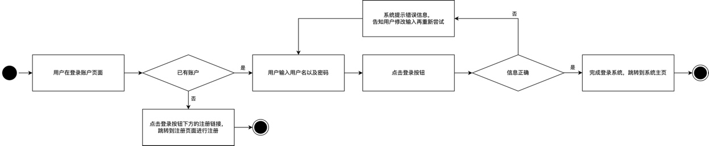

### 用户界面设计

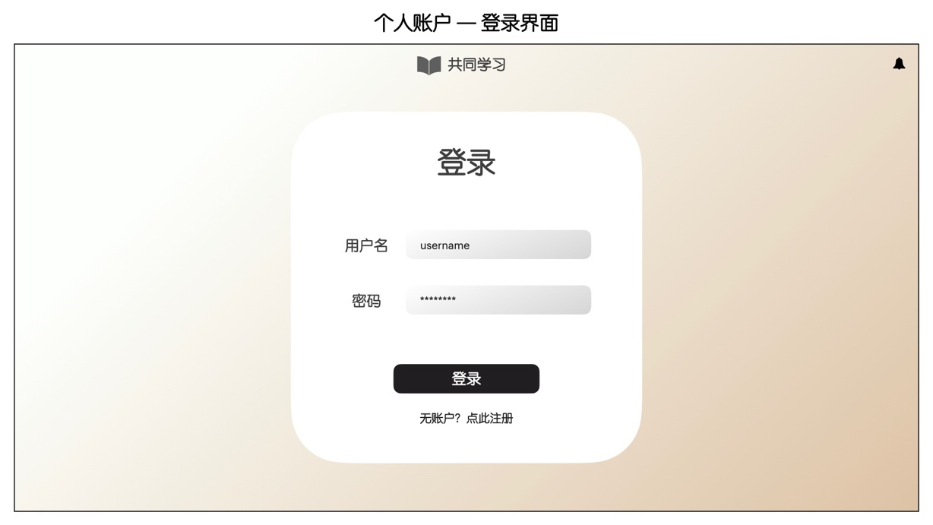

### 相关接口

|  |  |  |  |
| --- | --- | --- | --- |
| **序号** | **接口名称** | **接口类型** | **接口功能描述** |
| 1 | users | 内部 | 提供登录账户以及验证的功能。 |

### 出错处理设计

若系统因为用户的操作而产生下列出错信息，系统将会在登录界面中以**输出**提示框的方式向用户告知对应的出错信息，并等待用户的下一次操作。

### 出错信息

|  |  |  |  |
| --- | --- | --- | --- |
| **序号** | **出错名称** | **出错信息** | **描述方式** |
| 1 | user_login_err_1 | 用户名不存在对应账户 | 输出提示框 |
| 2 | user_login_err_2 | 用户名为空 | 输出提示框 |
| 3 | user_login_err_3 | 密码错误 | 输出提示框 |
| 4 | user_login_err_4 | 密码为空 | 输出提示框 |

## 个人账户—登出账户 功能实现

### 实现简述及约定

系统页面中右上角黑色的登出按钮提供用户登出系统的功能。用户仅需点击系统右上角的登出按钮，即可完成登出系统的操作。

**约定：**

暂无。

### 功能实现流程

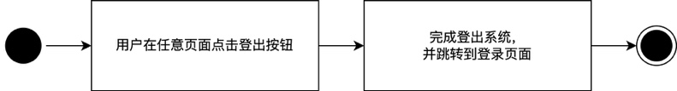

### 用户界面设计

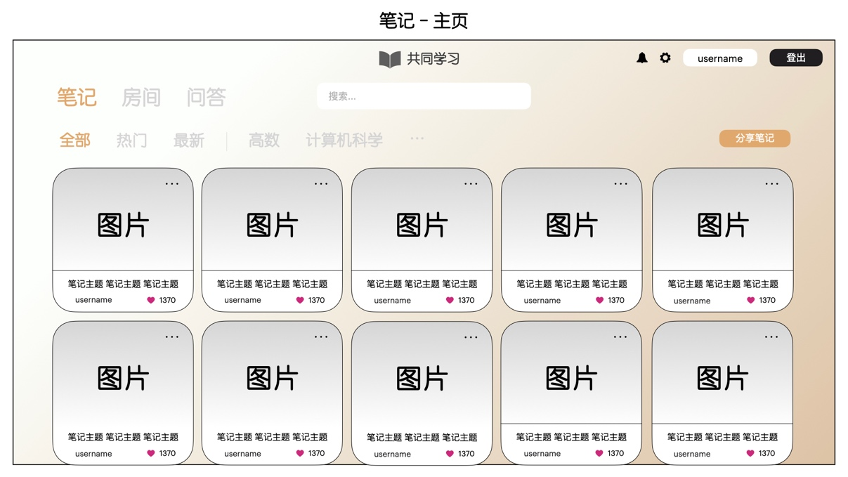

### 相关接口

|  |  |  |  |
| --- | --- | --- | --- |
| **序号** | **接口名称** | **接口类型** | **接口功能描述** |
| 1 | users | 内部 | 提供登出账户的功能。 |

### 出错处理设计

暂无。

### 出错信息

暂无。

## 个人账户—修改账户密码 功能实现

### 实现简述及约定

系统的设置页面里的账户信息模块提供用户修改账户密码的功能。其要求的输入有新密码以及确认密码。用户完成输入后，即可点击页面下方的更换密码按钮。若用户输入信息正确，则完成修改账户密码的操作。否则系统将提示错误信息，让用户再次尝试。

**约定：**

1. 学习ID以及用户名不得修改。
2. 密码仅支持英语字符以及数字字符。
3. 新密码与确认密码必须一致，且不能为空。

### 功能实现流程

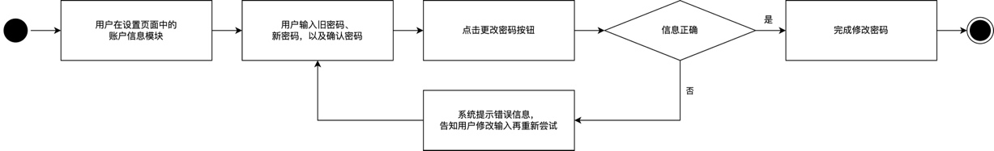

### 用户界面设计

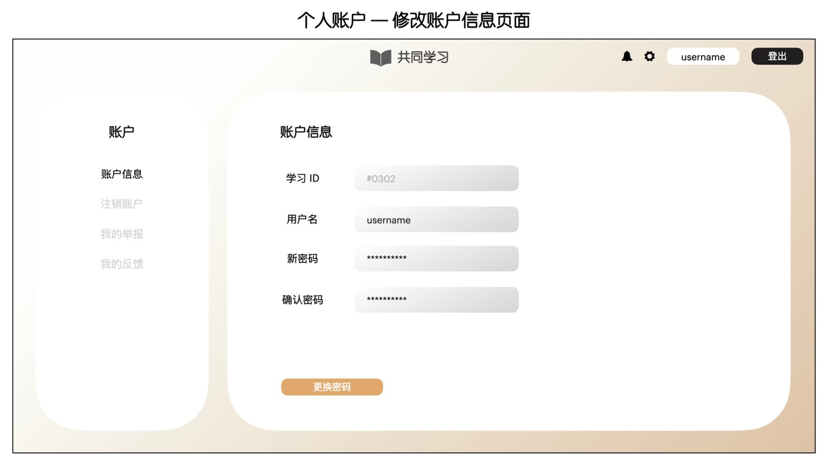

### 相关接口

|  |  |  |  |
| --- | --- | --- | --- |
| **序号** | **接口名称** | **接口类型** | **接口功能描述** |
| 1 | users | 内部 | 提供修改账户密码的功能。 |

### 出错处理设计

若系统因为用户的操作而产生下列出错信息，系统将会在账户信息页面的界面中以**输出**提示框的方式向用户告知对应的出错信息，并等待用户的下一次操作。

### 出错信息

|  |  |  |  |
| --- | --- | --- | --- |
| **序号** | **出错名称** | **出错信息** | **描述方式** |
| 1 | user_chg_pass_err_1 | 新密码为空 | 输出提示框 |
| 2 | user_chg_pass_err_2 | 确认密码为空 | 输出提示框 |
| 3 | user_chg_pass_err_3 | 新密码与确认密码不一致 | 输出提示框 |
| 4 | user_chg_pass_err_4 | 新密码格式错误 | 输出提示框 |

## 个人账户—注销账户 功能实现

### 实现简述及约定

系统的设置页面中的注销账户模块提供用户注销其账户的功能。用户可点击页面中深粉色的注销我的账户按钮，系统将跳出弹窗让用户确认注销账户。系统会在用户点击确认按钮后，完成注销账户的操作，并跳转到登录页面。

**约定：**

1. 仅普通用户类型的账户可以注销账户。

### 功能实现流程

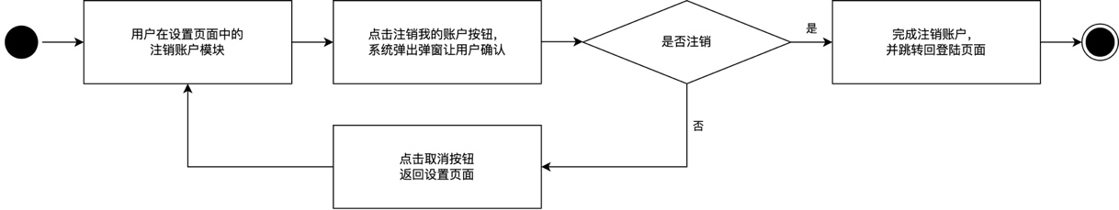

### 用户界面设计

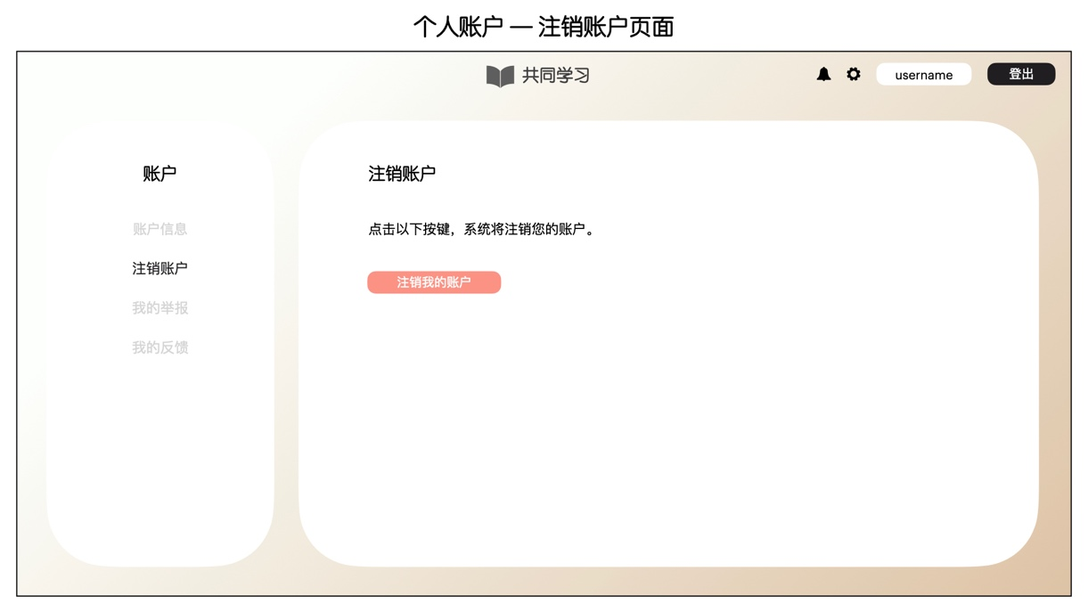

### 相关接口

|  |  |  |  |
| --- | --- | --- | --- |
| **序号** | **接口名称** | **接口类型** | **接口功能描述** |
| 1 | users | 内部 | 提供注销账户的功能。 |

### 出错处理设计

暂无。

### 出错信息

暂无。

## 个人账户—关注他人账户 功能实现

### 实现简述及约定

系统的个人账户页面中的关注模块提供用户关注他人账户的功能。用户可点击该模块中浅褐色的关注按钮，以关注该用户。在关注了该用户的情况下，用户也可点击该模块中的取消关注按钮，以取消关注该用户。

**约定：**

1. 仅普通用户之间可以相互关注。
2. 普通用户不可关注自己。

### 功能实现流程

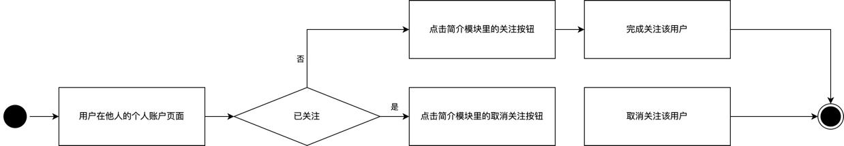

### 用户界面设计

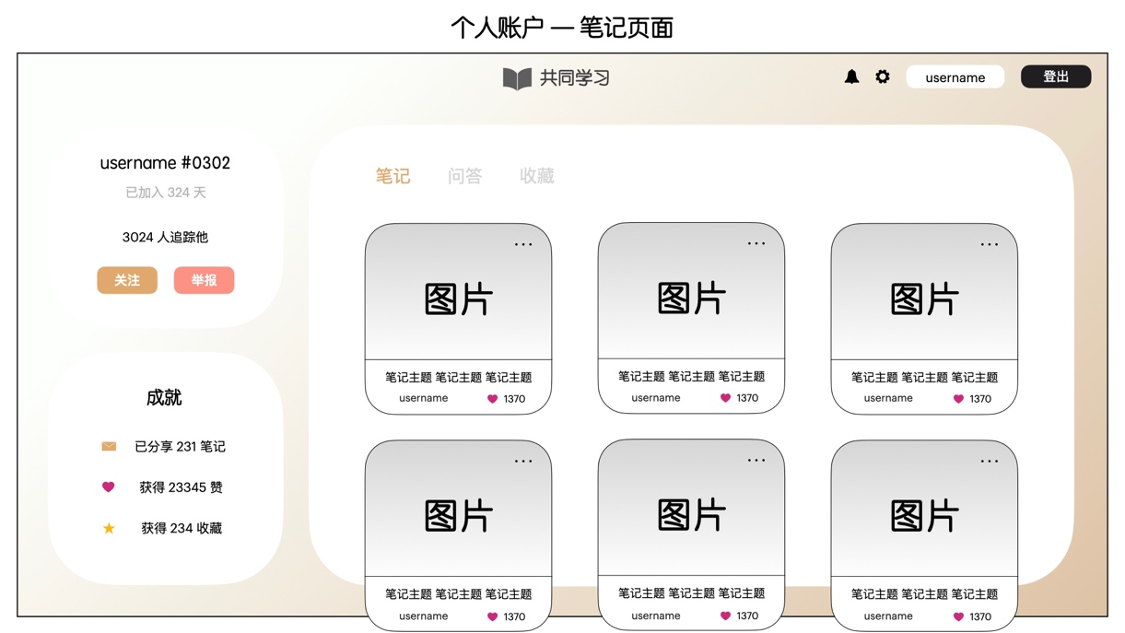

### 相关接口

|  |  |  |  |
| --- | --- | --- | --- |
| **序号** | **接口名称** | **接口类型** | **接口功能描述** |
| 1 | users | 内部 | 提供获取用户信息的功能。 |
| 2 | followships | 内部 | 提供关注用户的功能。 |

### 出错处理设计

暂无。

### 出错信息

暂无。

## 房间管理—进入房间 功能实现

### 实现简述及约定

系统的房间主页页面提供用户进入公共房间以及私人房间的功能。用户可点击页面中想进入的房间，无锁的公共房间及私人房间可直接进入，而带锁的私人房间则需要输入房间密码才可进入。

**约定：**

1. 进入私人房间之前必须输入正确密码。

### 功能实现流程

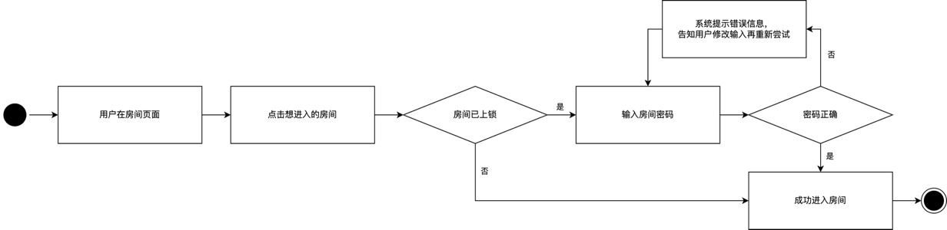

### 用户界面设计

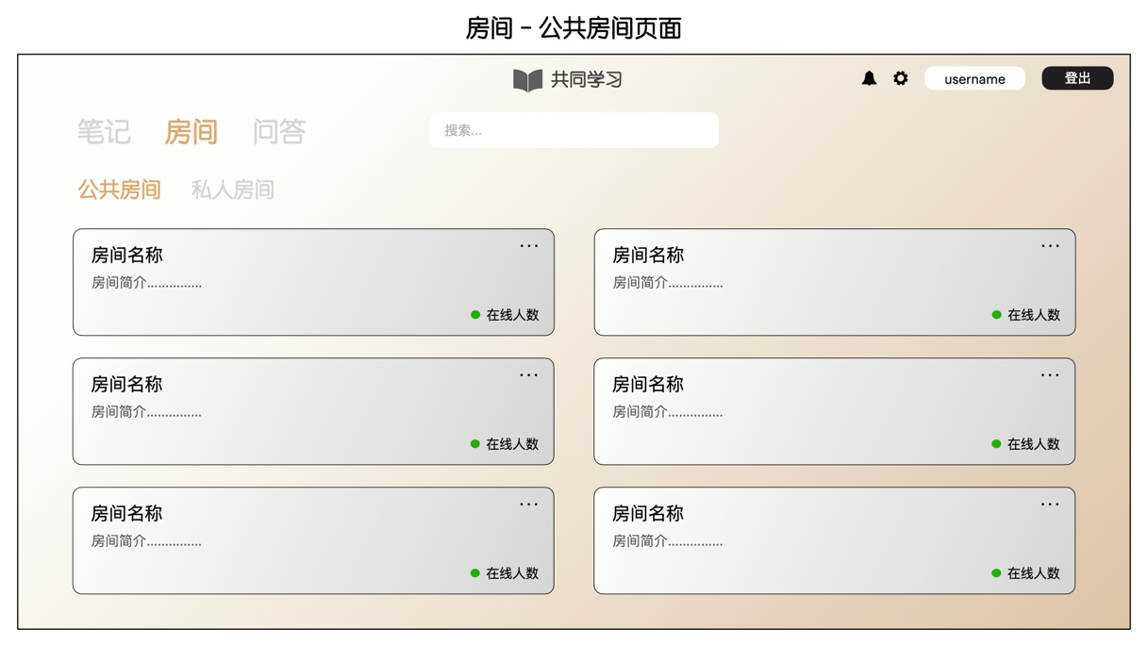

### 相关接口

|  |  |  |  |
| --- | --- | --- | --- |
| **序号** | **接口名称** | **接口类型** | **接口功能描述** |
| 1 | rooms | 内部 | 提供进入房间的功能。 |

### 出错处理设计

若系统因为用户的操作而产生下列出错信息，系统将会在房间页面的界面中以**弹出**提示框的方式向用户告知对应的出错信息，并等待用户的下一次操作。

### 出错信息

|  |  |  |  |
| --- | --- | --- | --- |
| **序号** | **出错名称** | **出错信息** | **描述方式** |
| 1 | room_join_err_1 | 房间不存在 | 弹出提示框 |
| 2 | room_join_err_2 | 房间密码不正确 | 弹出提示框 |

## 房间管理—创建私人房间 功能实现

### 实现简述及约定

系统的创建私人房间页面提供用户创建私人房间的功能。用户可点击房间页面中私人页面模块的创建房间按钮，跳转到此创建私人房间页面。其要求的输入有房间名称、是否上锁以及密码。用户输入完所有信息后，点击创建房间即可完成创建私人房间的操作。

**约束：**

1. 房间密码仅支持英语字符以及数字字符。
2. 私人房间可选择上锁或不上锁。
3. 私人房间的名称不能为空。

### 功能实现流程

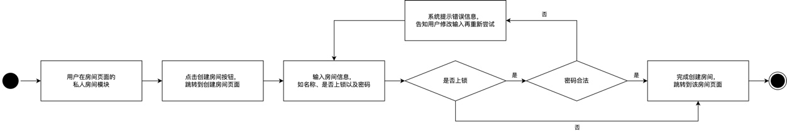

### 用户界面设计

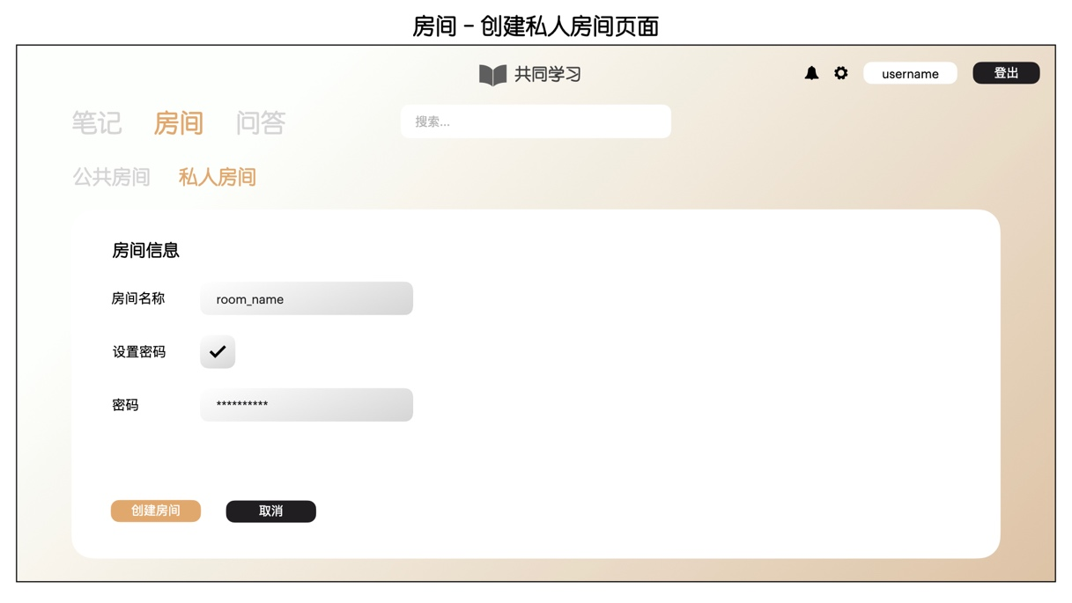

### 相关接口

|  |  |  |  |
| --- | --- | --- | --- |
| **序号** | **接口名称** | **接口类型** | **接口功能描述** |
| 1 | rooms | 内部 | 提供创建私人房间的功能。 |

### 出错处理设计

若系统因为用户的操作而产生下列出错信息，系统将会在创建房间页面的界面中以**输出**提示框的方式向用户告知对应的出错信息，并等待用户的下一次操作。

### 出错信息

|  |  |  |  |
| --- | --- | --- | --- |
| **序号** | **出错名称** | **出错信息** | **描述方式** |
| 1 | room_create_err_1 | 房间名为空 | 输出提示框 |
| 2 | room_create_err_2 | 勾选上锁，密码为空 | 输出提示框 |
| 3 | room_create_err_3 | 密码不合法 | 输出提示框 |

## 房间管理—发送聊天信息 功能实现

### 实现简述及约定

系统的房间页面中的聊天模块提供用户与该房间内其他的用户进行沟通交流的功能。用户可点击聊天模块下方输入信息的位置，输入想发送的信息并将信息发出。

**约定：**

1. 仅该房间内的用户可以看到该房间其他用户所发出的聊天信息。
2. 聊天内容不能为空。

### 功能实现流程



### 用户界面设计

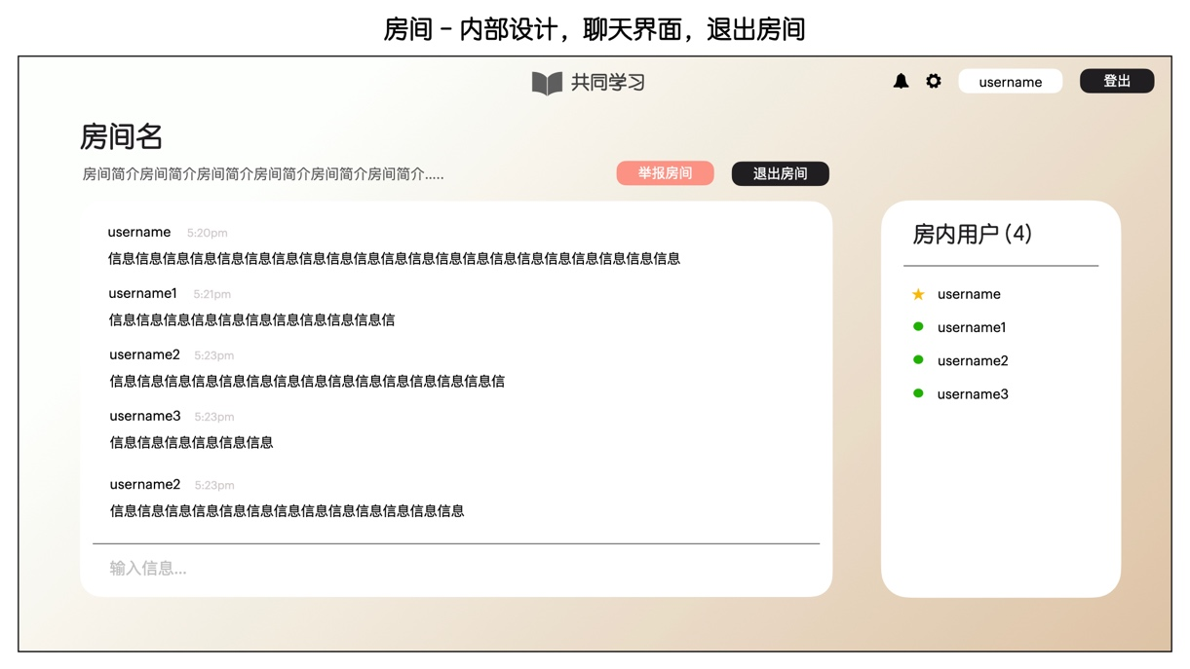

### 相关接口

|  |  |  |  |
| --- | --- | --- | --- |
| **序号** | **接口名称** | **接口类型** | **接口功能描述** |
| 1 | rooms | 内部 | 提供与其他用户互动的功能。 |
| 2 | chats | 内部 | 提供发送聊天信息、记录聊天信息的详细信息的功能。 |

### 出错处理设计

若系统因为用户的操作而产生下列出错信息，系统将会在聊天界面中以**弹出**提示框的方式向用户告知对应的出错信息，并等待用户的下一次操作。

### 出错信息

|  |  |  |  |
| --- | --- | --- | --- |
| **序号** | **出错名称** | **出错信息** | **描述方式** |
| 1 | message_err_1 | 聊天内容为空 | 弹出提示框 |

## 房间管理—退出房间 功能实现

### 实现简述及约定

系统的房间页面中的退出房间按钮提供用户退出房间的功能。用户可点击聊天模块右上方黑色的退出房间按钮，以退出房间。

**约定：**

1. 若用户作为私人房间内退出房间的最后一位，则系统将删除该房间。

### 功能实现流程

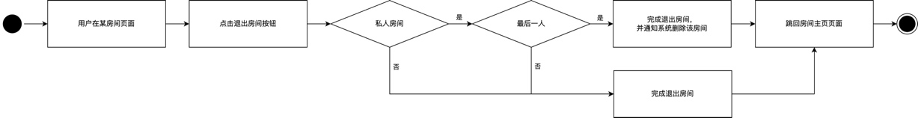

### 用户界面设计



### 相关接口

|  |  |  |  |
| --- | --- | --- | --- |
| **序号** | **接口名称** | **接口类型** | **接口功能描述** |
| 1 | rooms | 内部 | 提供退出房间的功能。 |

### 出错处理设计

暂无。

### 出错信息

暂无。

## 房间管理—自动删除无人的私人房间 功能实现

### 实现简述及约定

系统会在私人房间里的最后一个人退出房间时，删除该房间。

**约定：**

1. 仅当房间里的最后一个人退出房间时，才可将房间删除。

### 功能实现流程



### 用户界面设计

暂无。

### 相关接口

|  |  |  |  |
| --- | --- | --- | --- |
| **序号** | **接口名称** | **接口类型** | **接口功能描述** |
| 1 | rooms | 内部 | 提供自动删除无人私人房间的功能。 |

### 出错处理设计

暂无。

### 出错信息

暂无。

## 笔记—创建笔记 功能实现

### 实现简述及约定

系统的创建笔记页面提供用户创建笔记的功能。用户可点击笔记主页页面中的分享笔记按钮，跳转到此创建笔记页面。其要求的输入有笔记的图片、分类、主题以及内容。用户完成输入所有信息后，点击页面左边的分享按钮即可完成分享笔记的操作。

**约定：**

1. 图片必须是jpg或png格式。
2. 分类仅支持系统预设的，管理员可添加或删除。
3. 笔记内容，如图片、主题、内容描述都不能为空。

### 功能实现流程

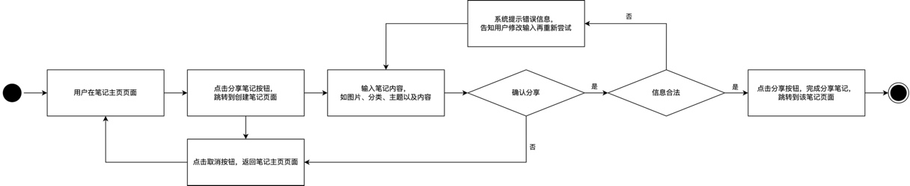

### 用户界面设计

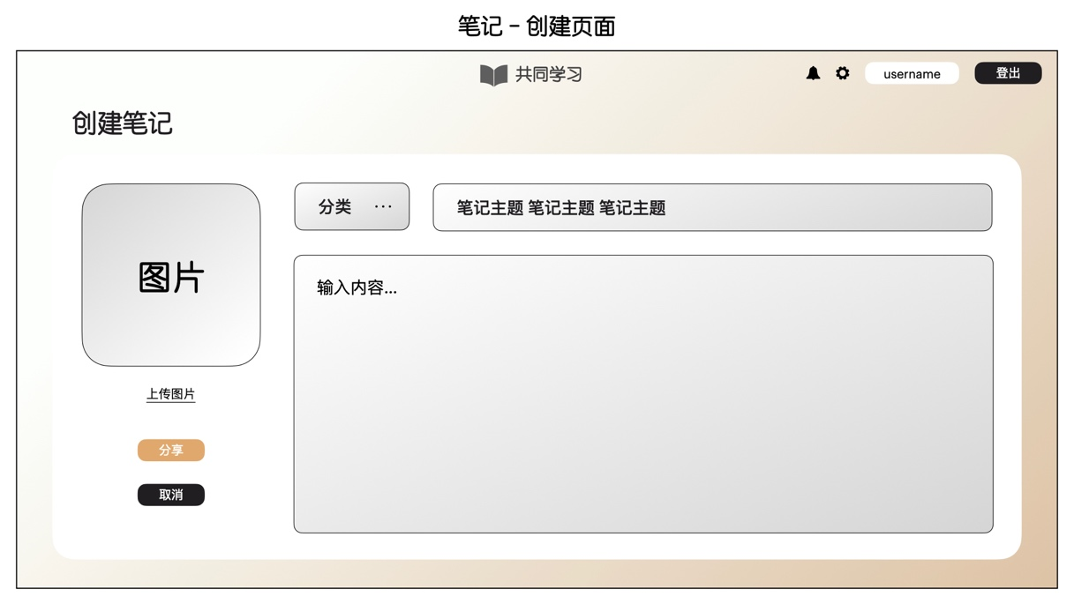

### 相关接口

|  |  |  |  |
| --- | --- | --- | --- |
| **序号** | **接口名称** | **接口类型** | **接口功能描述** |
| 1 | notes | 内部 | 提供创建笔记的功能。 |
| 2 | categories | 内部 | 提供笔记分类的功能。 |
| 3 | pictures | 内部 | 提供笔记图片的功能。 |

### 出错处理设计

若系统因为用户的操作而产生下列出错信息，系统将会在创建笔记页面的界面中以**弹出**提示框的方式向用户告知对应的出错信息，并等待用户的下一次操作。

### 出错信息

|  |  |  |  |
| --- | --- | --- | --- |
| **序号** | **出错名称** | **出错信息** | **描述方式** |
| 1 | note_create_err_1 | 图片为空 | 弹出提示框 |
| 2 | note_create_err_2 | 图片格式错误 | 弹出提示框 |
| 3 | note_create_err_3 | 主题为空 | 弹出提示框 |
| 4 | note_create_err_4 | 内容为空 | 弹出提示框 |

## 笔记—修改笔记 功能实现

### 实现简述及约定

系统的修改笔记页面提供用户修改笔记的功能。用户可在属于自己的笔记显示页面中，点击修改按钮即可跳转到此修改笔记页面。用户完成修改后，点击页面左边的修改按钮即可完成修改笔记的操作。

**约定：**

1. 仅笔记的创建人可以修改该笔记。
2. 图片必须是jpg或png格式。
3. 分类仅支持系统预设的，可由管理员进行添加。
4. 笔记内容，如主题、内容描述都不能为空。

### 功能实现流程

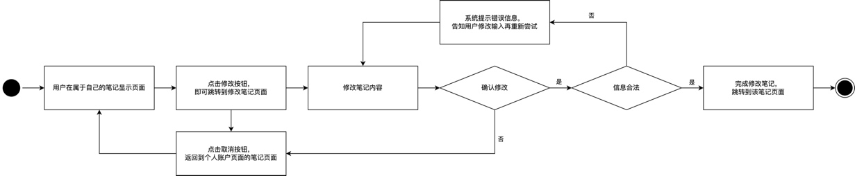

### 用户界面设计

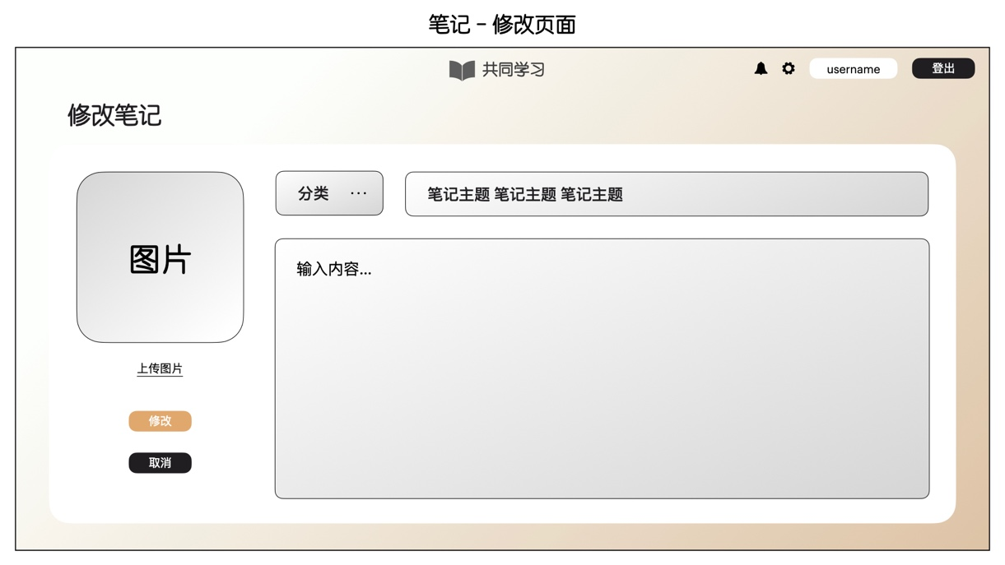

### 相关接口

|  |  |  |  |
| --- | --- | --- | --- |
| **序号** | **接口名称** | **接口类型** | **接口功能描述** |
| 1 | notes | 内部 | 提供修改笔记的功能。 |
| 2 | categories | 内部 | 提供笔记分类的功能。 |
| 3 | pictures | 内部 | 提供笔记图片的功能。 |

### 出错处理设计

若系统因为用户的操作而产生下列出错信息，系统将会在修改笔记页面的界面中以**弹出**提示框的方式向用户告知对应的出错信息，并等待用户的下一次操作。

### 出错信息

|  |  |  |  |
| --- | --- | --- | --- |
| **序号** | **出错名称** | **出错信息** | **描述方式** |
| 1 | note_edit_err_1 | 图片格式错误 | 弹出提示框 |
| 2 | note_edit_err_2 | 主题为空 | 弹出提示框 |
| 3 | note_edit_err_3 | 内容为空 | 弹出提示框 |

## 笔记—删除笔记 功能实现

### 实现简述及约定

系统提供用户删除笔记的功能。用户可在属于自己的笔记显示页面中，点击删除按钮。随后系统将弹出提示框向用户确认，系统会在用户点击确认后，将该笔记删除。

**约定：**

1. 仅笔记的创建人可以删除该笔记。

### 功能实现流程

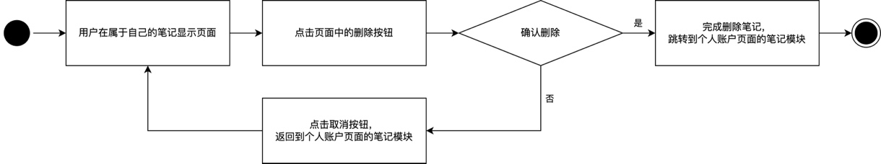

### 用户界面设计



### 相关接口

|  |  |  |  |
| --- | --- | --- | --- |
| **序号** | **接口名称** | **接口类型** | **接口功能描述** |
| 1 | notes | 内部 | 提供删除笔记的功能。 |
| 2 | likes | 内部 | 提供删除笔记点赞记录的功能。 |
| 3 | comments | 内部 | 提供删除笔记留言记录的功能。 |
| 4 | collections | 内部 | 提供删除笔记收藏记录的功能。 |
| 5 | reports | 内部 | 提供删除笔记举报记录的功能。 |
| 6 | pictures | 内部 | 提供删除笔记图片记录的功能。 |

### 出错处理设计

暂无。

### 出错信息

暂无。

## 笔记—显示笔记 功能实现

### 实现简述及约定

系统的笔记显示页面提供用户查看所有笔记的功能。这里用户可根据笔记的分类进行筛选查看，如高数、计算机科学等。同时也可以根据热门以及最新的状态进行筛选查看。用户可以点击页面上的任意一个笔记，进入该笔记的详细页面查看。

**约定：**

暂无。

### 功能实现流程

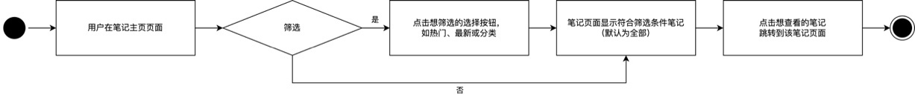

### 用户界面设计

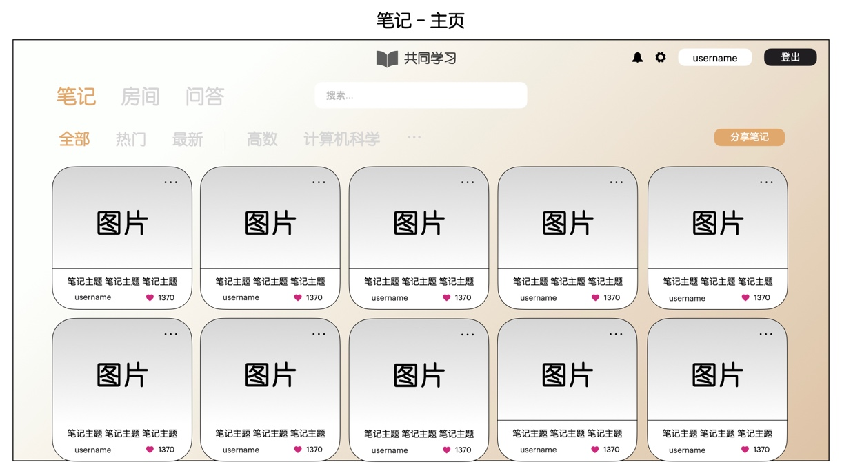

### 相关接口

|  |  |  |  |
| --- | --- | --- | --- |
| **序号** | **接口名称** | **接口类型** | **接口功能描述** |
| 1 | notes | 内部 | 提供查看笔记的功能。 |
| 2 | categories | 内部 | 提供笔记分类的功能。 |
| 3 | likes | 内部 | 提供笔记点赞记录的功能。 |
| 4 | pictures | 内部 | 提供笔记图片的功能。 |

### 出错处理设计

暂无。

### 出错信息

暂无。

## 笔记—笔记点赞、收藏 功能实现

### 实现简述及约定

系统的笔记页面中的点赞及收藏按钮提供用户对笔记点赞以及收藏的功能。用户可点击显示模块上方的爱心图标以及星星图标，分别完成点赞笔记以及收藏笔记的操作。

**约定：**

暂无。

### 功能实现流程

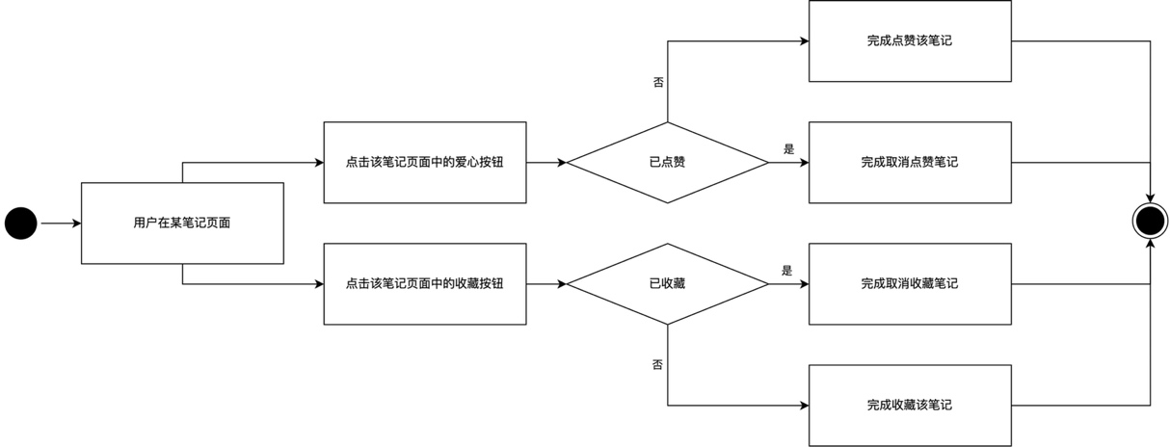

### 用户界面设计

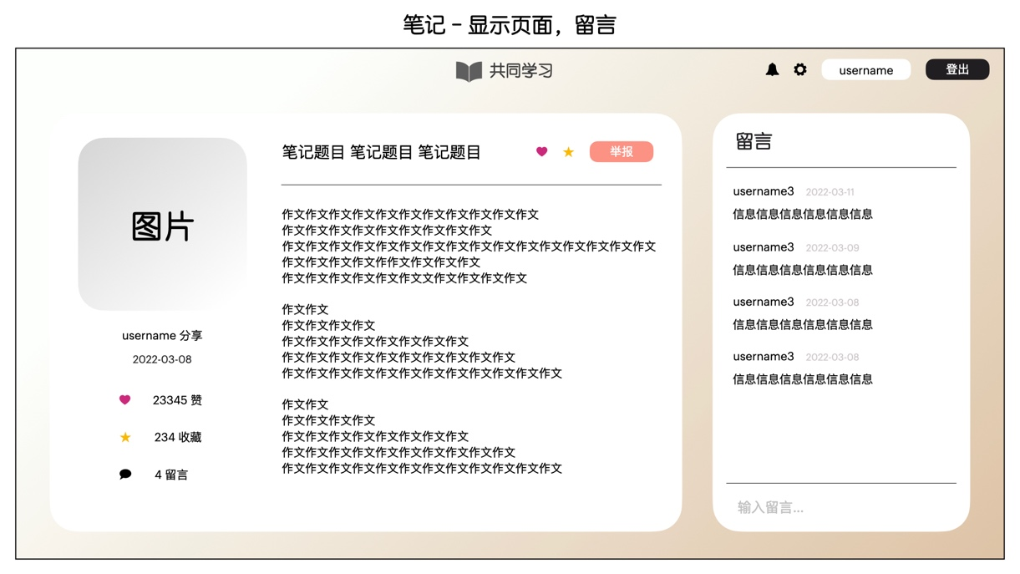

### 相关接口

|  |  |  |  |
| --- | --- | --- | --- |
| **序号** | **接口名称** | **接口类型** | **接口功能描述** |
| 1 | notes | 内部 | 提供查看笔记的功能。 |
| 2 | likes | 内部 | 提供笔记点赞的功能。 |
| 3 | collections | 内部 | 提供笔记收藏的功能。 |

### 出错处理设计

暂无。

### 出错信息

暂无。

## 笔记—笔记留言 功能实现

### 实现简述及约定

系统的笔记页面中的留言模块提供用户对笔记进行留言的功能。用户可点击留言模块下方的输入留言，输入想留言的内容后，点击留言即可完成对笔记进行留言的操作。

**约定：**

1. 笔记留言内容不能为空。

### 功能实现流程



### 用户界面设计



### 相关接口

|  |  |  |  |
| --- | --- | --- | --- |
| **序号** | **接口名称** | **接口类型** | **接口功能描述** |
| 1 | notes | 内部 | 提供查看笔记的功能。 |
| 2 | comments | 内部 | 提供笔记的留言功能。 |

### 出错处理设计

若系统因为用户的操作而产生下列出错信息，系统将会在留言界面中以**弹出**出错信息的方式向用户告知对应的出错信息，并等待用户的下一次操作。

### 出错信息

|  |  |  |  |
| --- | --- | --- | --- |
| **序号** | **出错名称** | **出错信息** | **描述方式** |
| 1 | note_comment_err_1 | 留言为空 | 弹出提示框 |

## 问题管理—创建问题 功能实现

### 实现简述及约定

系统的创建问题页面提供用户创建问题的功能。其要求的输入有问题的分类、主题以及描述。用户完成输入所有信息后，点击页面下方的提问按钮即可完成创建问题的操作。

**约定：**

1. 分类仅支持系统预设的，管理员可添加或删除。
2. 问题的分类、主题及描述内容均不能为空。

### 功能实现流程

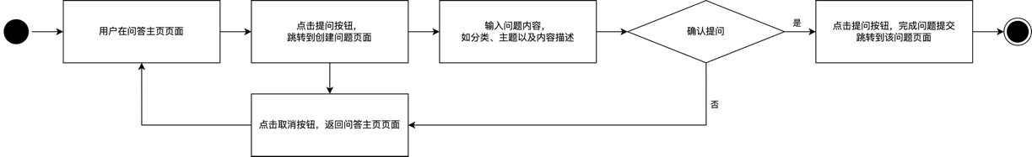

### 用户界面设计

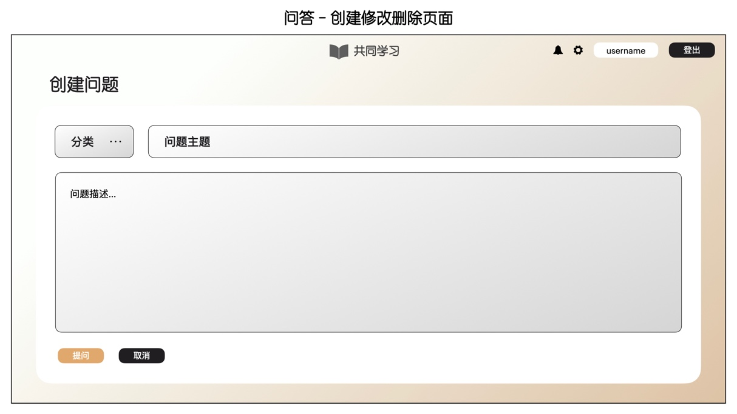

### 相关接口

|  |  |  |  |
| --- | --- | --- | --- |
| **序号** | **接口名称** | **接口类型** | **接口功能描述** |
| 1 | questions | 内部 | 提供创建问题的功能。 |
| 2 | categories | 内部 | 提供问题分类的功能。 |

### 出错处理设计

若系统因为用户的操作而产生下列出错信息，系统将会在创建问题界面中以**弹出**提示框的方式向用户告知对应的出错信息，并等待用户的下一次操作。

### 出错信息

|  |  |  |  |
| --- | --- | --- | --- |
| **序号** | **出错名称** | **出错信息** | **描述方式** |
| 1 | question_create_err_1 | 主题为空 | 弹出提示框 |
| 2 | question_create_err_2 | 内容为空 | 弹出提示框 |

## 问题管理—修改问题 功能实现

### 实现简述及约定

系统的修改问题页面提供用户修改问题的功能。用户可在属于自己的问题显示页面中点击修改按钮，即可跳转到此修改问题页面。用户完成修改后，点击页面中的完成按钮即可完成修改问题的操作。

**约定：**

1. 分类仅支持系统预设的，管理员可添加或删除。
2. 问题的分类及描述内容均不能为空。
3. 仅问题的创建人可以修改问题。

### 功能实现流程

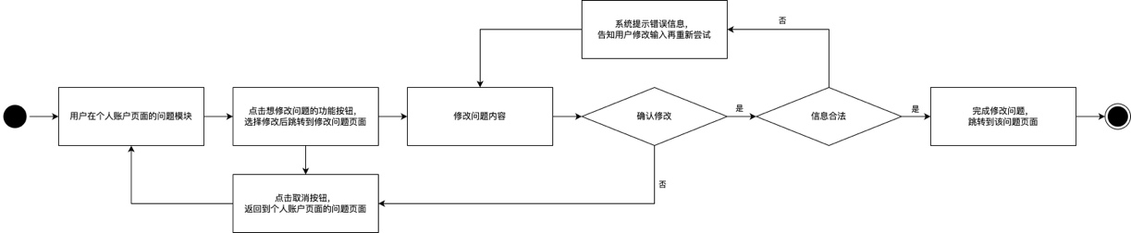

### 用户界面设计

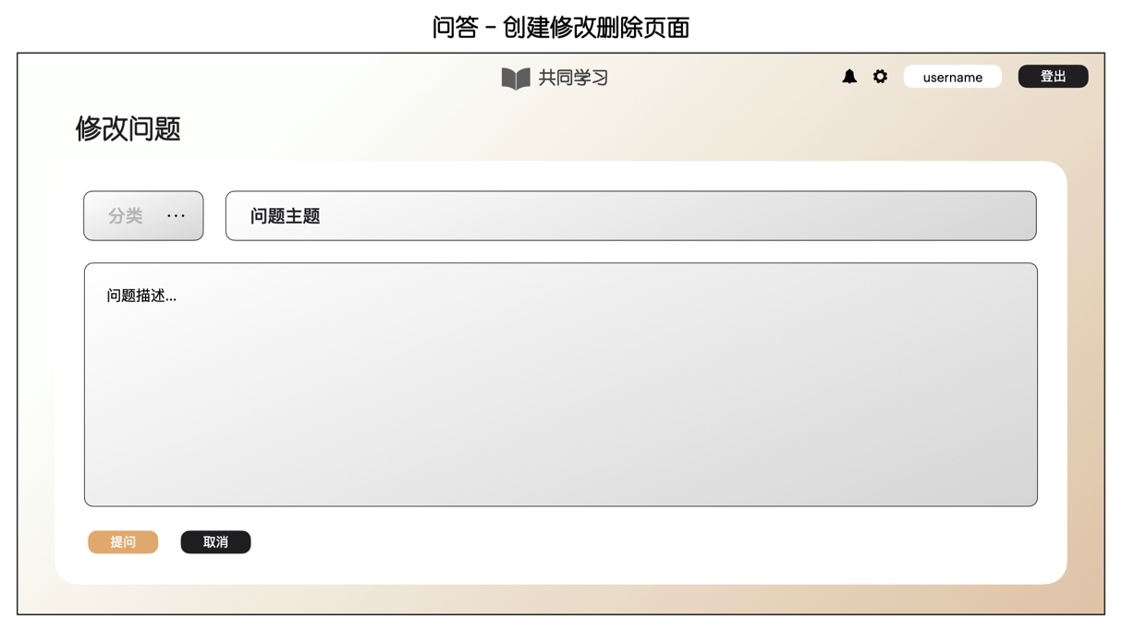

### 相关接口

|  |  |  |  |
| --- | --- | --- | --- |
| **序号** | **接口名称** | **接口类型** | **接口功能描述** |
| 1 | questions | 内部 | 提供创建问题的功能。 |
| 2 | categories | 内部 | 提供问题分类的功能。 |

### 出错处理设计

若系统因为用户的操作而产生下列出错信息，系统将会在修改问题界面中以**弹出**提示框的方式向用户告知对应的出错信息，并等待用户的下一次操作。

### 出错信息

|  |  |  |  |
| --- | --- | --- | --- |
| **序号** | **出错名称** | **出错信息** | **描述方式** |
| 1 | question_edit_err_1 | 主题为空 | 弹出提示框 |
| 2 | question_edit_err_2 | 内容为空 | 弹出提示框 |

## 问题管理—删除问题 功能实现

### 实现简述及约定

系统提供用户删除问题的功能。用户可在属于自己的问题显示页面中点击删除按钮。随后系统将弹出提示框向用户确认，系统会在用户点击确认后将该问题删除。

**约定：**

1. 仅问题的创建人可以删除该问题。

### 功能实现流程

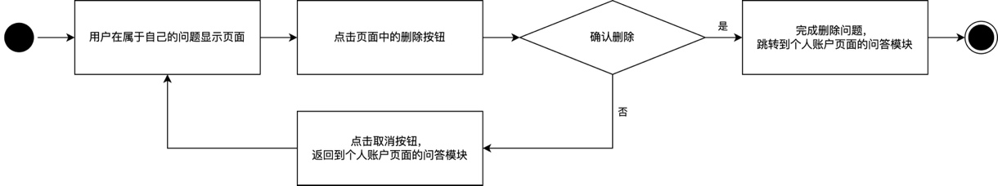

### 用户界面设计

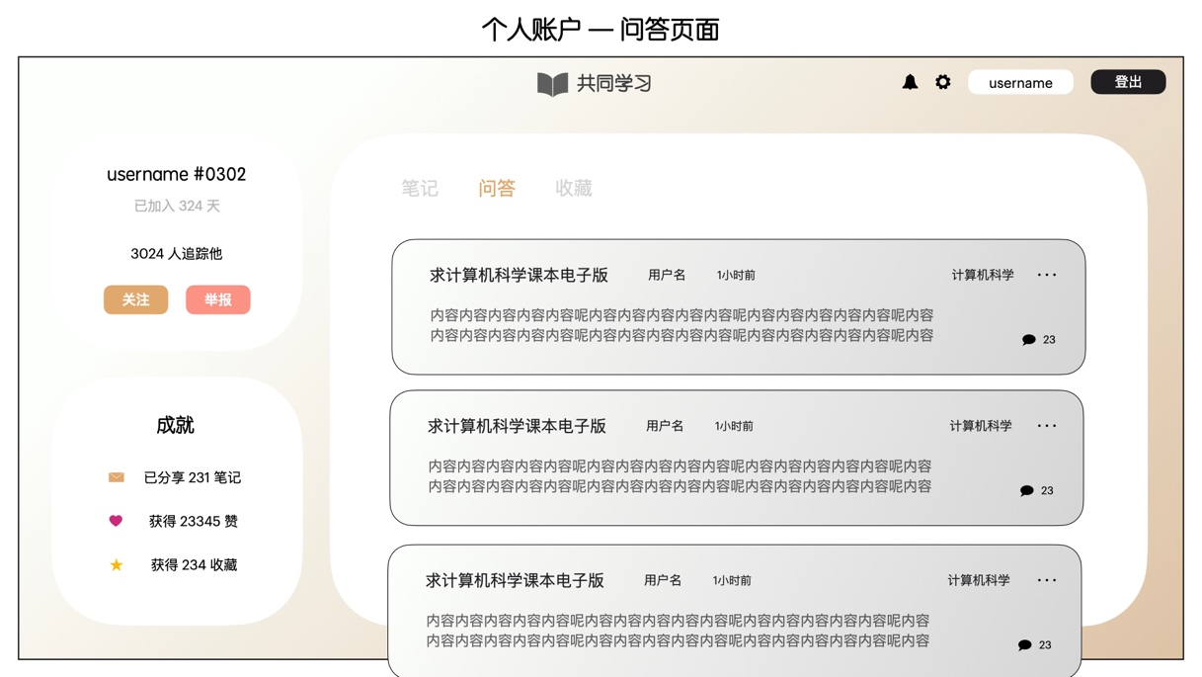

### 相关接口

|  |  |  |  |
| --- | --- | --- | --- |
| **序号** | **接口名称** | **接口类型** | **接口功能描述** |
| 1 | questions | 内部 | 提供删除问题的功能。 |
| 2 | answers | 内部 | 提供删除问题回答记录的功能。 |
| 3 | reports | 内部 | 提供删除问题举报记录的功能。 |

### 出错处理设计

暂无。

### 出错信息

暂无。

## 问题管理—回答问题 功能实现

### 实现简述及约定

系统的问答页面中的回答问题模块提供用户回答问题的功能。用户可在该模块中输入想要回答的内容，再点击回答按钮，即可完成回答问题的操作。

**约定：**

1. 回答内容不能为空。

### 功能实现流程



### 用户界面设计

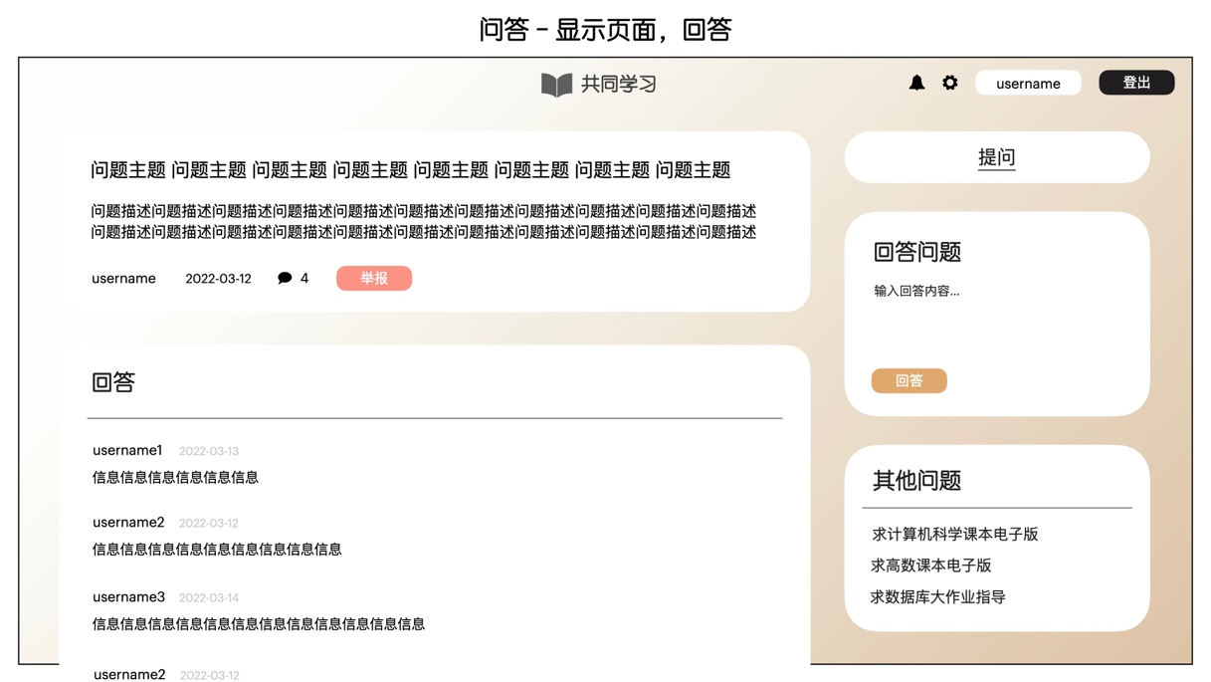

### 相关接口

|  |  |  |  |
| --- | --- | --- | --- |
| **序号** | **接口名称** | **接口类型** | **接口功能描述** |
| 1 | answers | 内部 | 提供回答问题的功能。 |

### 出错处理设计

若系统因为用户的操作而产生下列出错信息，系统将会在问题页面中以**弹出**提示框的方式向用户告知对应的出错信息，并等待用户的下一次操作。

### 出错信息

|  |  |  |  |
| --- | --- | --- | --- |
| **序号** | **出错名称** | **出错信息** | **描述方式** |
| 1 | answer_err_1 | 回答内容为空 | 弹出提示框 |

## 问题管理—显示问题 功能实现

### 实现简述及约定

系统的问题显示页面提供用户查看所有问题的功能。这里用户可根据问题的分类进行筛选查看，如高数、计算机科学等。同时也可以根据热门以及最新的状态进行筛选查看。用户可以点击页面上的任意一个问题，进入该问题的详细页面查看。

**约定：**

暂无。

### 功能实现流程

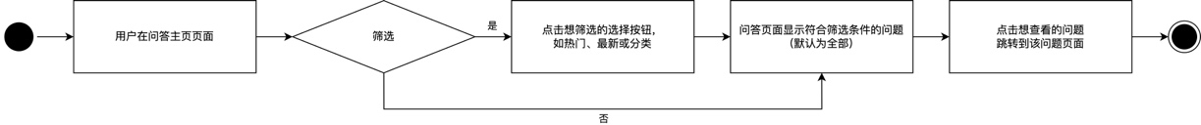

### 用户界面设计

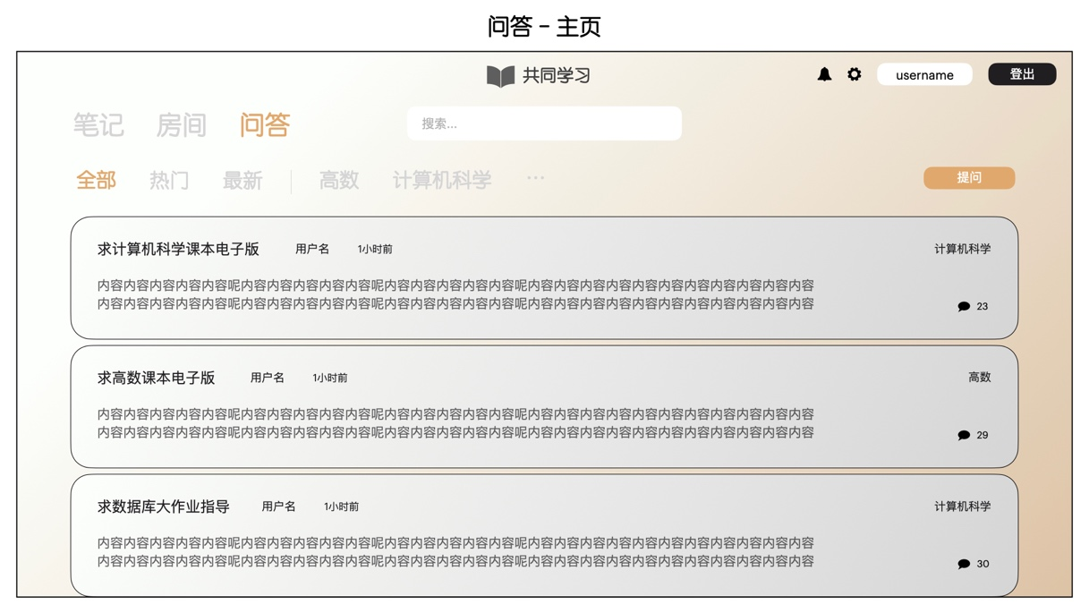

### 相关接口

|  |  |  |  |
| --- | --- | --- | --- |
| **序号** | **接口名称** | **接口类型** | **接口功能描述** |
| 1 | questions | 内部 | 提供显示问题的功能。 |

### 出错处理设计

暂无。

### 出错信息

暂无。

## 系统公告管理—创建公告 功能实现

### 实现简述及约定

系统的创建公告页面提供管理员创建公告并推送给系统所有用户的功能。其要求的输入有公告主题以及内容。管理员完成所有信息的输入后，点击页面下方的提交按钮，即可完成创建公告的操作。

**约定：**

1. 仅管理员可创建公告。
2. 公告的主题及内容均不能为空。

### 功能实现流程

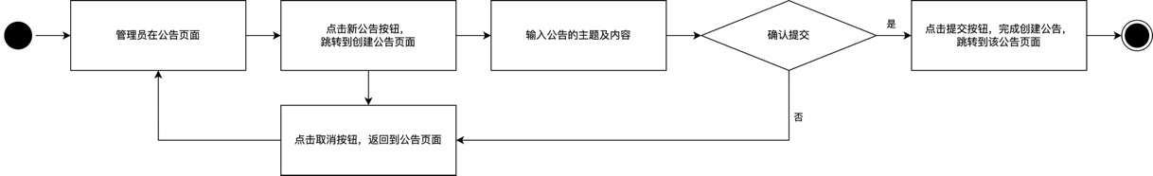

### 用户界面设计

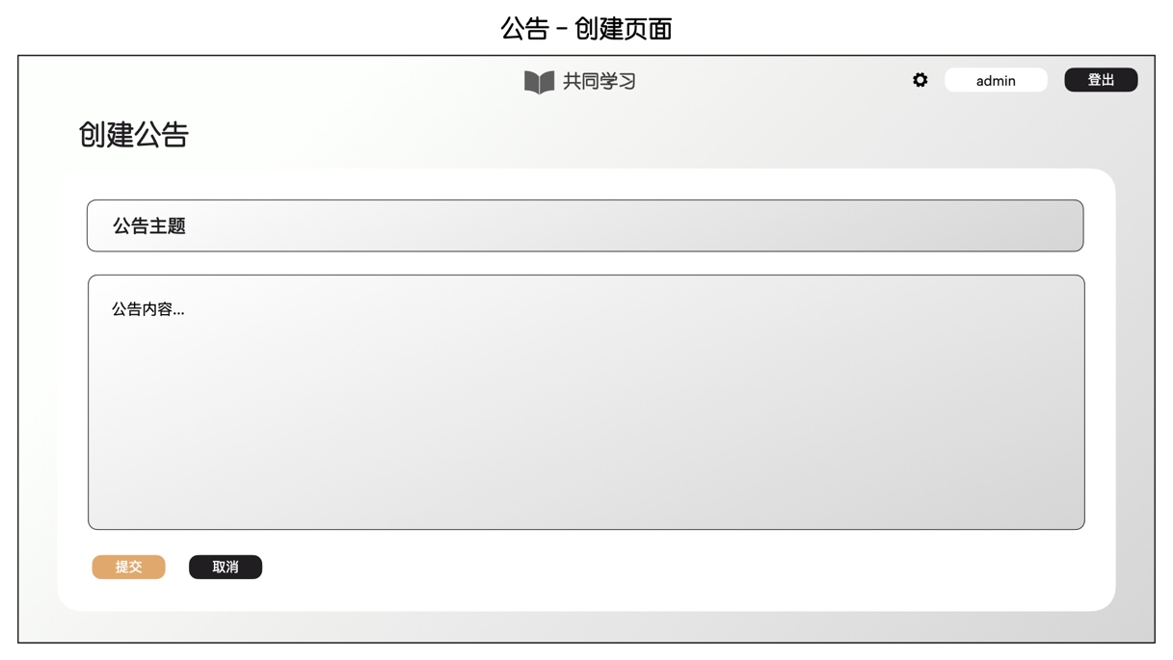

### 相关接口

|  |  |  |  |
| --- | --- | --- | --- |
| **序号** | **接口名称** | **接口类型** | **接口功能描述** |
| 1 | notices | 内部 | 提供创建公告的功能。 |

### 出错处理设计

若系统因为管理员的操作而产生下列出错信息，系统将会在创建公告页面中以**弹出**提示框的方式向管理员告知对应的出错信息，并等待管理员的下一次操作。

### 出错信息

|  |  |  |  |
| --- | --- | --- | --- |
| **序号** | **出错名称** | **出错信息** | **描述方式** |
| 1 | notice_create_err_1 | 公告主题为空 | 弹出提示框 |
| 2 | notice_create_err_2 | 公告内容为空 | 弹出提示框 |

## 系统公告管理—删除公告 功能实现

### 实现简述及约定

系统提供管理员删除公告的功能。管理员可在公告的显示页面中，点击删除按钮。随后，系统将弹出提示框要求管理员确认删除，系统会在管理员点击确认后将该公告删除。

**约定：**

1. 仅管理员可删除公告。

### 功能实现流程

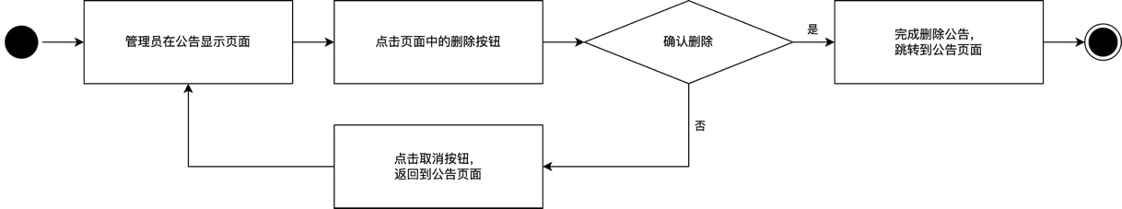

### 用户界面设计

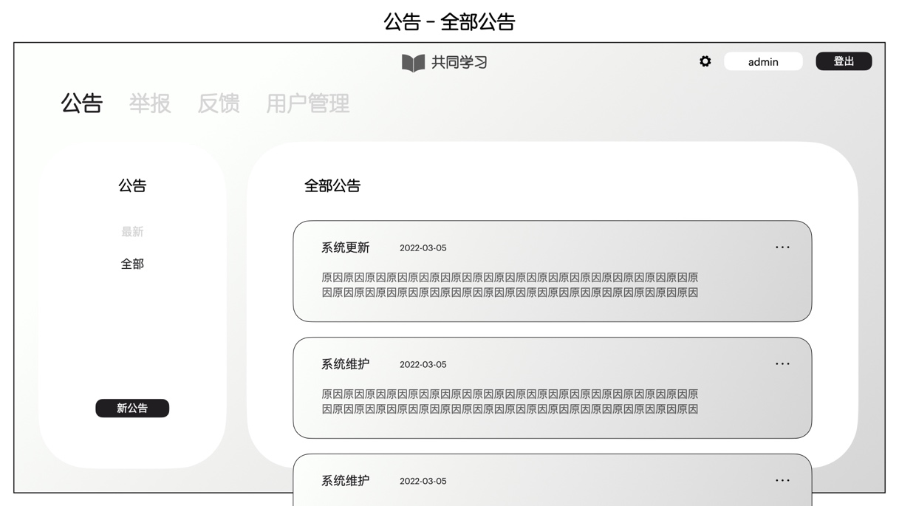

### 相关接口

|  |  |  |  |
| --- | --- | --- | --- |
| **序号** | **接口名称** | **接口类型** | **接口功能描述** |
| 1 | notices | 内部 | 提供删除公告的功能。 |

### 出错处理设计

暂无。

### 出错信息

暂无。

## 系统公告管理—显示公告 功能实现

### 实现简述及约定

系统的公告页面提供用户查看系统公告的功能。用户可点击页面右上角的铃铛按钮，以跳转到此公告显示页面查看系统公告。用户可在此页面中根据公告的推送时间进行筛选查看，像是最新或全部，其中最新为近一星期所推送的公告。

**约定：**

1. 默认显示最新公告。
2. 最新公告为近一星期所推送的公告。

### 功能实现流程

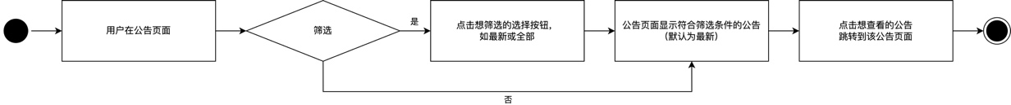

### 用户界面设计

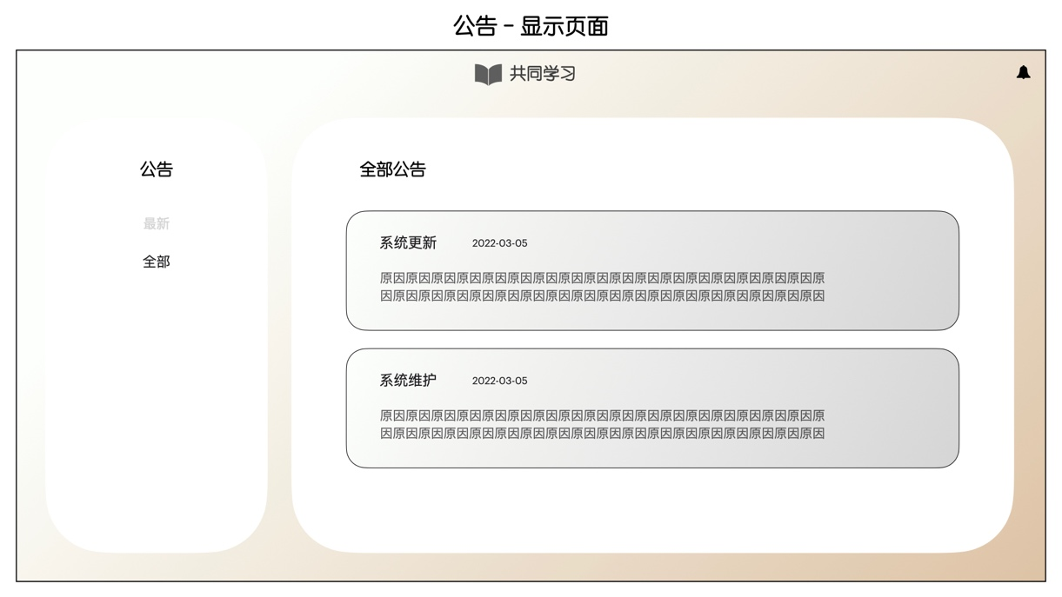

### 相关接口

|  |  |  |  |
| --- | --- | --- | --- |
| **序号** | **接口名称** | **接口类型** | **接口功能描述** |
| 1 | notices | 内部 | 提供显示公告的功能。 |

### 出错处理设计

暂无。

### 出错信息

暂无。

## 用户管理—查看所有用户 功能实现

### 实现简述及约定

系统的用户管理页面提供管理员查看系统所有用户列表的功能。这里管理员可查看用户的用户名、编号以及注册日期。同时也可以根据活跃用户以及封锁用户对用户列表进行筛选。若管理员点击页面中的任意一个用户，则会跳转到该用户的个人账户页面。

**约定：**

1. 仅管理员可查看用户列表。
2. 所有未被管理员封锁的用户均为活跃用户。

### 功能实现流程

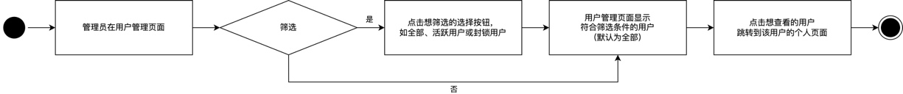

### 用户界面设计

### 相关接口

|  |  |  |  |
| --- | --- | --- | --- |
| **序号** | **接口名称** | **接口类型** | **接口功能描述** |
| 1 | users | 内部 | 提供查看用户列表的功能。 |

### 出错处理设计

暂无。

### 出错信息

暂无。

## 用户管理—查找用户 功能实现

### 实现简述及约定

系统的用户管理页面提供管理员使用用户名查找系统用户的功能。管理员可在搜索框里输入想查找用户的用户名，再点击查找，系统就会将所有与输入相互匹配的用户都显示在页面中。若管理员点击页面中的任意一个用户，则会跳转到该用户的个人账户页面。

**约定：**

1. 仅管理员可查看用户列表。
2. 所有未被管理员封锁的用户均为活跃用户。
3. 搜索框的输入为空，则表示无效搜索，页面照常显示所有用户列表。

### 功能实现流程

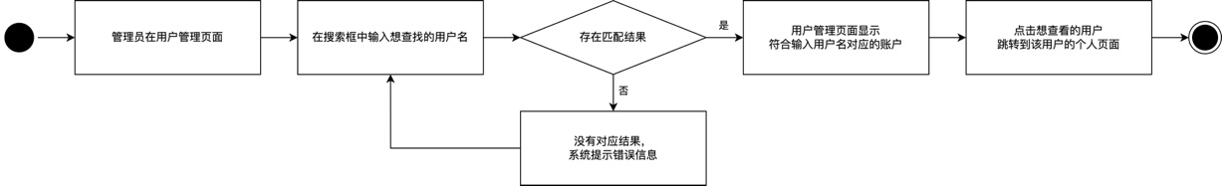

### 用户界面设计

### 相关接口

|  |  |  |  |
| --- | --- | --- | --- |
| **序号** | **接口名称** | **接口类型** | **接口功能描述** |
| 1 | users | 内部 | 提供查找用户的功能。 |

### 出错处理设计

若系统因为管理员的操作而产生下列出错信息，系统将会在用户管理显示页面中以**标示**出错误信息的方式向管理员告知对应的出错信息，并等待管理员的下一次操作。

### 出错信息

|  |  |  |  |
| --- | --- | --- | --- |
| **序号** | **出错名称** | **出错信息** | **描述方式** |
| 1 | user_search_err_1 | 用户名不存在对应账户 | 页面中标示 |

## 用户管理—修改账户权限 功能实现

### 实现简述及约定

系统的个人账户界面中提供管理员对账户进行封锁及解封的功能。管理员可在系统用户的个人账户页面中，点击左边简介模块中的封锁按钮，以完成对用户进行封锁的操作。同时也可以点击解封按钮，以完成对已封锁账户进行解封的操作。

**约定：**

1. 仅管理员可封锁普通用户的账户。
2. 仅管理员可解封已被封锁的账户。

### 功能实现流程

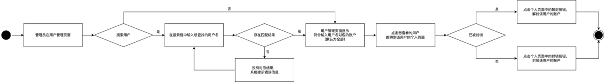

### 用户界面设计

### 相关接口

|  |  |  |  |
| --- | --- | --- | --- |
| **序号** | **接口名称** | **接口类型** | **接口功能描述** |
| 1 | users | 内部 | 提供修改用户权限的功能。 |

### 出错处理设计

暂无。

### 出错信息

暂无。

## 举报管理—创建举报 功能实现

### 实现简述及约定

系统的创建举报页面提供用户对系统内容创建举报的功能。用户可点击各种内容显示模块中的举报按钮，以跳转到此创建举报页面。系统会根据用户点击举报按钮的内容，自动识别内容的分类及主题。其要求的输入有用户举报的原因描述。用户完成输入信息后，点击页面下方的提交按钮，即可完成创建举报的操作。

**约定：**

1. 举报原因描述不能为空。

### 功能实现流程

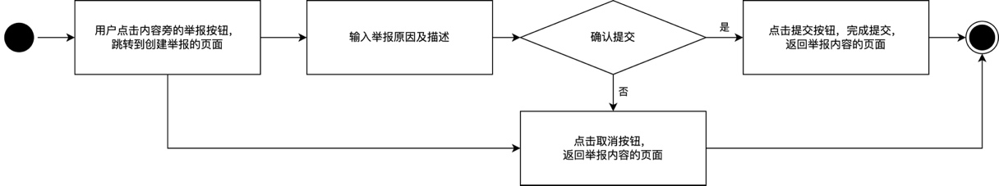

### 用户界面设计

### 相关接口

|  |  |  |  |
| --- | --- | --- | --- |
| **序号** | **接口名称** | **接口类型** | **接口功能描述** |
| 1 | reports | 内部 | 提供创建举报的功能。 |

### 出错处理设计

若系统因为用户的操作而产生下列出错信息，系统将会在创建举报界面中以**弹出**错误信息的方式向用户告知对应的出错信息，并等待用户的下一次操作。

### 出错信息

|  |  |  |  |
| --- | --- | --- | --- |
| **序号** | **出错名称** | **出错信息** | **描述方式** |
| 1 | report_create_err_1 | 举报原因描述为空 | 弹出提示框 |

## 举报管理—查看举报内容 功能实现

### 实现简述及约定

系统的举报页面提供管理员查看所有举报的详细内容的功能。管理员可在此页面中查看所有用户所提交的举报，并且还可根据处理状态的分类进行内容筛选及查看。若管理员点击页面中的任意一个举报，则将跳转到该举报的显示页面。

**约定：**

1. 仅管理员可查看所有举报。
2. 用户仅能查看自己所提交的举报。

### 功能实现流程

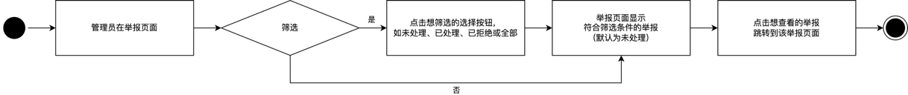

### 用户界面设计

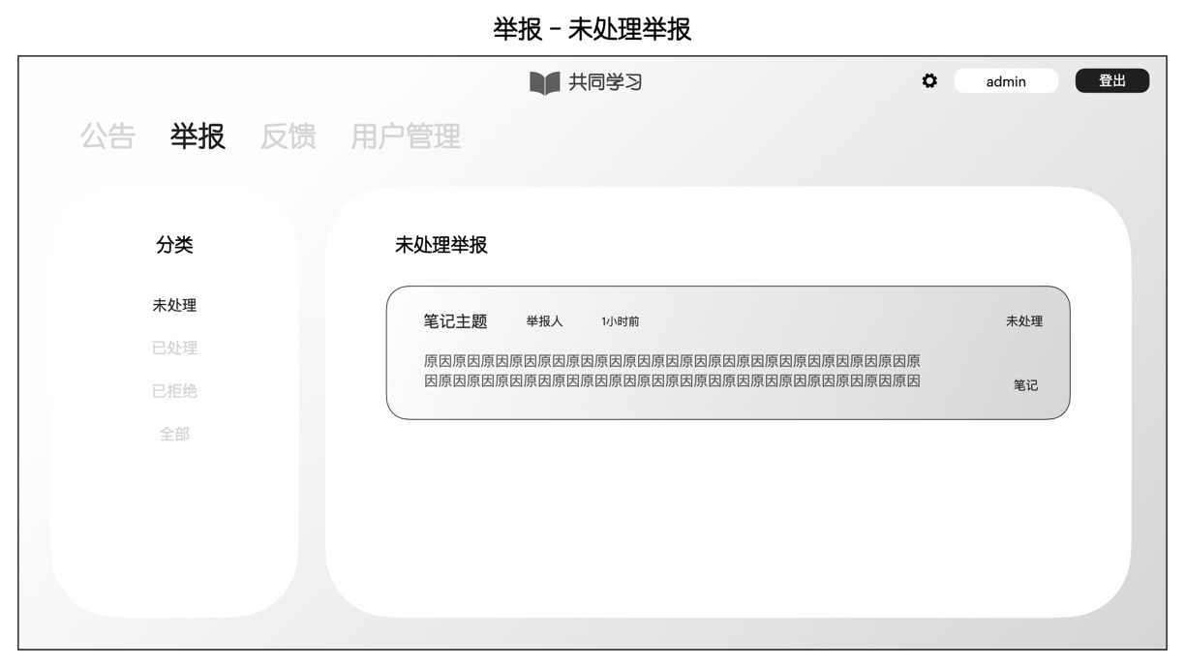

### 相关接口

|  |  |  |  |
| --- | --- | --- | --- |
| **序号** | **接口名称** | **接口类型** | **接口功能描述** |
| 1 | reports | 内部 | 提供查看举报的功能。 |

### 出错处理设计

暂无。

### 出错信息

暂无。

## 举报管理—修改举报状态 功能实现

### 实现简述及约定

系统的举报显示页面提供管理员修改举报状态的功能。管理员可在此页面中查看用户创建举报的原因描述。同时，管理员也可以点击链接查看被举报的内容，并且根据处理方式点击页面中的处理按钮或拒绝按钮，以修改举报状态。若还不确定要如何处理该举报，也可点击返回按钮，返回到主页中处理其他事物。

**约定：**

1. 仅管理员可修改举报状态。

### 功能实现流程

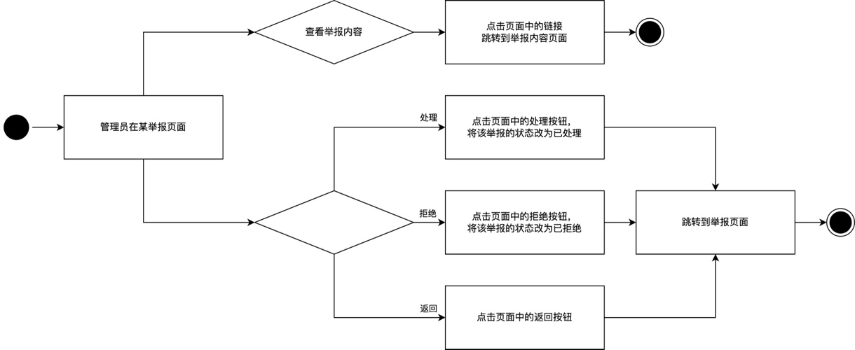

### 用户界面设计

### 相关接口

|  |  |  |  |
| --- | --- | --- | --- |
| **序号** | **接口名称** | **接口类型** | **接口功能描述** |
| 1 | reports | 内部 | 提供查看举报内容以及修改举报状态的功能。 |

### 出错处理设计

暂无。

### 出错信息

暂无。

## 系统反馈管理—创建系统反馈 功能实现

### 实现简述及约定

系统的创建系统反馈页面提供发现系统问题的用户创建反馈的功能。用户可点击页面右上方的系统反馈图标，以跳转到此创建系统反馈页面。其要求的输入有反馈的分类、主题以及描述。用户完成输入信息后，可点击页面下方的提交按钮，以完成创建系统反馈的操作。

**约定：**

1. 系统反馈的分类为预设的几个分类。
2. 系统反馈主题及描述不能为空。

### 功能实现流程

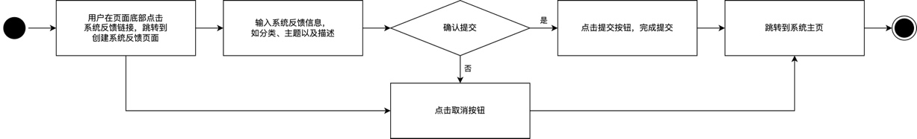

### 用户界面设计

### 相关接口

|  |  |  |  |
| --- | --- | --- | --- |
| **序号** | **接口名称** | **接口类型** | **接口功能描述** |
| 1 | bugs | 内部 | 提供创建系统反馈的功能。 |

### 出错处理设计

若系统因为用户的操作而产生下列出错信息，系统将会在创建系统反馈的界面中以**弹出**错误信息的方式向用户告知对应的出错信息，并等待用户的下一次操作。

### 出错信息

|  |  |  |  |
| --- | --- | --- | --- |
| **序号** | **出错名称** | **出错信息** | **描述方式** |
| 1 | bug_create_err_1 | 系统反馈主题为空 | 弹出提示框 |
| 2 | bug_create_err_2 | 系统反馈描述内容为空 | 弹出提示框 |

## 系统反馈管理—查看系统反馈 功能实现

### 实现简述及约定

系统的反馈显示页面提供管理员查看所有系统反馈的详细内容的功能。管理员可在此页面中查看所有用户所提交的反馈，并且还可根据处理状态的分类进行内容筛选及查看。若管理员点击任意一个反馈，则将跳转到该反馈的显示页面。

约定：

1. 仅管理员可查看系统反馈。
2. 用户仅能查看自己所提交的系统反馈。

### 功能实现流程

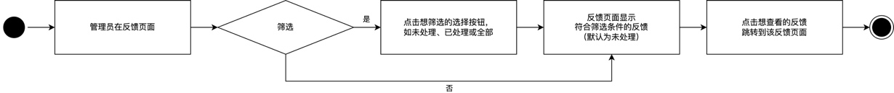

### 用户界面设计

### 相关接口

|  |  |  |  |
| --- | --- | --- | --- |
| **序号** | **接口名称** | **接口类型** | **接口功能描述** |
| 1 | bugs | 内部 | 提供查看系统反馈的功能。 |

### 出错处理设计

暂无。

### 出错信息

暂无。

## 系统反馈管理—修改系统反馈状态 功能实现

### 实现简述及约定

系统的系统反馈显示页面提供管理员修改反馈状态的功能。管理员可在此页面中查看用户提交的系统反馈及其描述。同时，管理员也可点击页面下方的完成按钮，以修改该反馈的状态，表示管理员已处理该反馈里所描述的问题。若查看后发现该反馈尚未处理，也可点击返回按钮，返回到主页中处理其他事物。

**约定：**

1. 仅管理员可修改系统反馈的状态。

### 功能实现流程

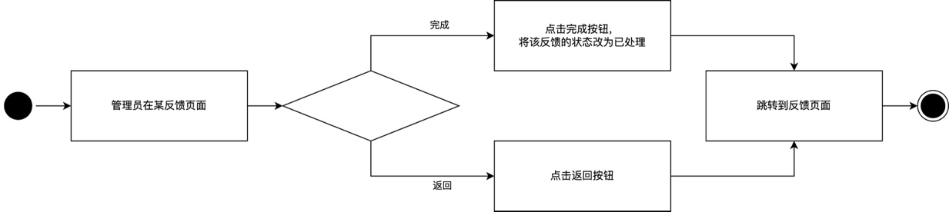

### 用户界面设计

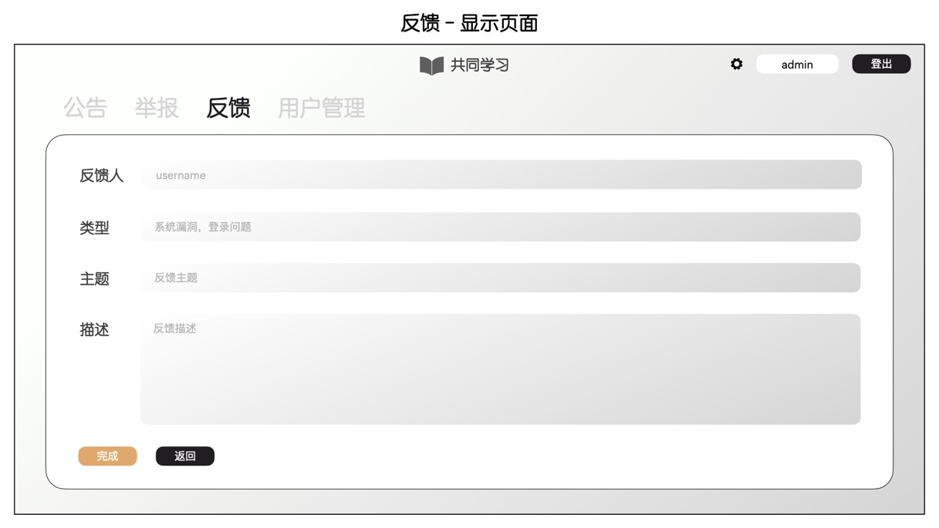

### 相关接口

|  |  |  |  |
| --- | --- | --- | --- |
| **序号** | **接口名称** | **接口类型** | **接口功能描述** |
| 1 | bugs | 内部 | 提供修改系统反馈状态的功能。 |

### 出错处理设计

暂无。

### 出错信息

暂无。

# 接口设计

## 接口users 定义

### 参数

|  |  |  |  |  |
| --- | --- | --- | --- | --- |
| **序号** | **字段** | **长度** | **类型** | **说明** |
| 1 | id | - | integer | 账户唯一标识 |
| 2 | username | 8-30 | string | 账户的用户名 |
| 3 | status | - | integer | 账户的状态，默认为1 |
| 4 | joinDate | - | datetime | 账户的注册时间 |

### 调用方式

|  |  |  |
| --- | --- | --- |
| **序号** | **操作** | **请求方式** |
| 1 | 根据页面获取所有账户信息 | GET /user/all/page/:page/count/:count |
| 2 | 获取特定账户信息 | GET /user/:id |
| 3 | 搜索账户 | GET /user/search/:username |
| 4 | 注册账户 | POST /user/create |
| 5 | 登录账户 | POST /user/login |
| 6 | 登出账户 | POST /user/logout |
| 7 | 修改账户密码 | PUT /user/edit |
| 8 | 注销账户 | DELETE /user/:id/delete |
| 9 | 封锁账户 | PUT /user/:id/ban |
| 10 | 解封账户 | PUT /user/:id/unban |
| 11 | 根据状态获取所有账户信息 | GET /user/:status/page/:page/count/:count |

## 接口rooms定义

### 参数

|  |  |  |  |  |
| --- | --- | --- | --- | --- |
| **序号** | **字段** | **长度** | **类型** | **说明** |
| 1 | id | - | integer | 房间唯一标识 |
| 2 | name | 1-30 | string | 房间名称 |
| 3 | type | - | integer | 房间类型 |
| 4 | lock | - | integer | 房间是否上锁 |
| 5 | password | 8-30 | string | 房间密码 |
| 6 | host_name | 1-15 | string | 房间创建人名称 |
| 7 | created_date | - | datetime | 房间的创建时间 |

### 调用方式

|  |  |  |
| --- | --- | --- |
| **序号** | **操作** | **请求方式** |
| 1 | 获取所有公共房间 | GET /room/public |
| 2 | 根据页面获取所有私人房间 | GET /room/private/:page |
| 3 | 获取特定房间信息 | GET /room/:id |
| 4 | 根据页面获取特定名称的所有房间 | GET /room/search/:name/page/:page |
| 5 | 创建房间 | POST /room/create |
| 6 | 加入房间 | POST /room/:id/join |
| 7 | 退出房间 | POST /room/:id/quit |

## 接口categories 定义

### 参数

|  |  |  |  |  |
| --- | --- | --- | --- | --- |
| **序号** | **字段** | **长度** | **类型** | **说明** |
| 1 | id | - | integer | 类型唯一标识 |
| 2 | name | 1-8 | string | 类型名称 |

### 调用方式

|  |  |  |
| --- | --- | --- |
| **序号** | **操作** | **请求方式** |
| 1 | 获取所有类型 | GET /category |
| 2 | 创建类型 | POST /category/create |
| 3 | 修改类型 | PUT /category/:id/edit |

## 接口chats 定义

### 参数

|  |  |  |  |  |
| --- | --- | --- | --- | --- |
| **序号** | **字段** | **长度** | **类型** | **说明** |
| 1 | id | - | integer | 聊天信息唯一标识 |
| 2 | content | 1-256 | string | 聊天信息的内容 |
| 3 | room_id | - | integer | 聊天信息所属房间 |
| 4 | user_id | - | integer | 聊天信息所属账户 |
| 5 | created_date | - | datetime | 聊天的创建时间 |

### 调用方式

|  |  |  |
| --- | --- | --- |
| **序号** | **操作** | **请求方式** |
| 1 | 获取特定房间的所有聊天信息 | GET /chat/room/:room_id |
| 2 | 创建聊天信息 | POST /chat/create |

## 接口note_images定义

### 参数

|  |  |  |  |  |
| --- | --- | --- | --- | --- |
| **序号** | **字段** | **长度** | **类型** | **说明** |
| 1 | id | - | integer | 图片唯一标识 |
| 2 | image | - | image | 图片 |
| 3 | note_id | - | integer | 图片所属笔记 |
| 4 | created_date | - | datetime | 图片的创建时间 |

### 调用方式

|  |  |  |
| --- | --- | --- |
| **序号** | **操作** | **请求方式** |
| 1 | 获取特定笔记的图片 | GET /note_image/:note_id |
| 2 | 上传图片 | POST /note_image /create |
| 3 | 修改图片 | PUT /note_image /:note_id/edit |

## 接口notes 定义

### 参数

|  |  |  |  |  |
| --- | --- | --- | --- | --- |
| **序号** | **字段** | **长度** | **类型** | **说明** |
| 1 | id | - | integer | 笔记唯一标识 |
| 2 | title | 1-30 | string | 笔记的主题 |
| 3 | description | 1-256 | string | 笔记的内容描述 |
| 4 | category_id | - | integer | 笔记所属类型 |
| 5 | user_id | - | integer | 笔记的创建人 |
| 6 | created_date | - | datetime | 笔记的创建时间 |

### 调用方式

|  |  |  |
| --- | --- | --- |
| **序号** | **操作** | **请求方式** |
| 1 | 根据页面获取所有笔记 | GET /note/all/page/:page |
| 2 | 根据页面获取所有热门笔记 | GET /note/popular/page/:page |
| 3 | 根据页面获取所有最新笔记 | GET /note/latest/page/:page |
| 4 | 获取特定笔记信息 | GET /note/:id |
| 5 | 获取特定类型的所有笔记 | GET /note/:category_id |
| 6 | 根据用户名获取特定用户的所有笔记 | GET /note/all/user/:username/page/:page |
| 7 | 创建笔记 | POST /note/create |
| 8 | 修改笔记 | PUT /note/:id/edit |
| 9 | 删除笔记 | DELETE /note/:id/delete |
| 10 | 搜索笔记 | GET /note/search/:search/page/:page |

## 接口likes定义

### 参数

|  |  |  |  |  |
| --- | --- | --- | --- | --- |
| **序号** | **字段** | **长度** | **类型** | **说明** |
| 1 | id | - | integer | 点赞唯一标识 |
| 2 | note_id | - | integer | 点赞所属笔记 |
| 3 | note_user_id | - | integer | 笔记所属账户 |
| 4 | like_user_id | - | integer | 点赞所属账户 |

### 调用方式

|  |  |  |
| --- | --- | --- |
| **序号** | **操作** | **请求方式** |
| 1 | 获取特定笔记点赞（点赞） | GET /like/:note_id |
| 2 | 获取特定账户点赞（被点赞） | GET /like/count/:username |
| 3 | 获取特定笔记的点赞数 | GET /like/count/:note_id |
| 4 | 创建点赞 | POST /like/create |
| 5 | 删除点赞 | DELETE /like/delete/:note_id |

## 接口collections 定义

### 参数

|  |  |  |  |  |
| --- | --- | --- | --- | --- |
| **序号** | **字段** | **长度** | **类型** | **说明** |
| 1 | id | - | integer | 收藏唯一标识 |
| 2 | note_id | - | integer | 收藏所属笔记 |
| 3 | note_user_id | - | integer | 笔记所属账户 |
| 4 | collection_user_id | - | integer | 收藏所属账户 |
| 5 | created_date | - | datetime | 收藏的创建时间 |

### 调用方式

|  |  |  |
| --- | --- | --- |
| **序号** | **操作** | **请求方式** |
| 1 | 获取特定笔记收藏 | GET /collection/:note_id |
| 2 | 获取特定账户收藏列表（收藏） | GET /collection/count/:username |
| 3 | 获取特定笔记收藏列表（被收藏） | GET /collection/:note_user_id |
| 4 | 创建收藏 | POST /collection/create |
| 5 | 删除收藏 | DELETE /collection/delete/:note_id |

## 接口comments 定义

### 参数

|  |  |  |  |  |
| --- | --- | --- | --- | --- |
| **序号** | **字段** | **长度** | **类型** | **说明** |
| 1 | id | - | integer | 留言唯一标识 |
| 2 | description | 1-256 | string | 留言的内容描述 |
| 3 | note_id | - | integer | 留言所属笔记 |
| 4 | user_id | - | integer | 留言所属账户 |
| 5 | created_date | - | datetime | 留言的创建时间 |

### 调用方式

|  |  |  |
| --- | --- | --- |
| **序号** | **操作** | **请求方式** |
| 1 | 根据页面获取特定笔记留言 | GET /comment/:note_id/page/:page |
| 2 | 创建留言 | POST /comment/create |
| 3 | 获取特定留言 | GET /comment/:id |
| 4 | 删除留言 | DELETE /comment/:id/delete |

## 接口followships定义

### 参数

|  |  |  |  |  |
| --- | --- | --- | --- | --- |
| **序号** | **字段** | **长度** | **类型** | **说明** |
| 1 | id | - | integer | 关注唯一识别 |
| 2 | user_id | - | integer | 关注的用户 |
| 3 | follow_user_id | - | integer | 被关注用户 |

### 调用方式

|  |  |  |
| --- | --- | --- |
| **序号** | **操作** | **请求方式** |
| 1 | 获取关注 | GET /followship/:following_username |
| 2 | 获取用户总关注人数 | GET /followship/count/:username |
| 3 | 创建关注 | POST /followship/create |
| 4 | 删除关注 | DELETE /followship/delete/:following_id |

## 接口questions 定义

### 参数

|  |  |  |  |  |
| --- | --- | --- | --- | --- |
| **序号** | **字段** | **长度** | **类型** | **说明** |
| 1 | id | - | integer | 问题唯一标识 |
| 2 | title | 1-30 | string | 问题的主题 |
| 3 | description | 1-256 | string | 问题的内容描述 |
| 4 | user_id | - | integer | 问题所属账户 |
| 5 | category_id | - | integer | 问题所属类型 |
| 6 | created_date | - | datetime | 问题的创建时间 |
| 7 | edited | - | integer | 问题是否被修改状态 |
| 8 | edit_date | - | datetime | 问题的修改时间 |

### 调用方式

|  |  |  |
| --- | --- | --- |
| **序号** | **操作** | **请求方式** |
| 1 | 根据页面获取所有问题 | GET /question/all/page/:page |
| 2 | 根据页面获取所有热门问题 | GET /question/popular/page/:page |
| 3 | 根据页面获取所有最新问题 | GET /question/latest/page/:page |
| 4 | 获取特定问题信息 | GET /question/:id |
| 5 | 获取特定类型的所有问题 | GET /question/:category_id |
| 6 | 根据用户名获取特定用户的所有问题 | GET /question/all/user/:username/page/:page |
| 7 | 创建问题 | POST /question/create |
| 8 | 修改问题 | PUT /question/:id/edit |
| 9 | 删除问题 | DELETE /question/:id/delete |
| 10 | 搜索问题 | GET /question/search/:search/page/:page |

## 接口answers定义

### 参数

|  |  |  |  |  |
| --- | --- | --- | --- | --- |
| **序号** | **字段** | **长度** | **类型** | **说明** |
| 1 | id | - | integer | 回答唯一标识 |
| 2 | description | 1-256 | string | 回答的内容描述 |
| 3 | question_id | - | integer | 回答所属问题 |
| 4 | user_id | - | integer | 回答所属账户 |
| 5 | created_date | - | datetime | 回答的创建时间 |

### 调用方式

|  |  |  |
| --- | --- | --- |
| **序号** | **操作** | **请求方式** |
| 1 | 根据页面获取特定问题的所有回答 | GET /answer/:question_id/page/:page |
| 2 | 创建回答 | POST /answer/create |
| 3 | 获取特定回答 | GET /answer/:id |
| 4 | 删除回答 | DELETE /answer/:id/delete |

## 接口admins定义

### 参数

|  |  |  |  |  |
| --- | --- | --- | --- | --- |
| **序号** | **字段** | **长度** | **类型** | **说明** |
| 1 | id | - | integer | 账户唯一标识 |
| 2 | username | 8-30 | string | 账户的用户名 |
| 3 | join_date | - | datetime | 账户的注册时间 |

### 调用方式

|  |  |  |
| --- | --- | --- |
| **序号** | **操作** | **请求方式** |
| 1 | 获取账户信息 | POST /admin/:username |
| 2 | 登录账户 | POST /admin/login |
| 3 | 登出账户 | POST /admin/logout |
| 4 | 修改账户密码 | PUT /admin/:id/edit |

## 接口reports 定义

### 参数

|  |  |  |  |  |
| --- | --- | --- | --- | --- |
| **序号** | **字段** | **长度** | **类型** | **说明** |
| 1 | id | - | integer | 举报唯一标识 |
| 2 | type | 1-8 | string | 举报所属类型 |
| 3 | description | 1-256 | string | 举报的原因描述 |
| 4 | status | - | integer | 举报的当前状态 |
| 5 | item_id | - | integer | 举报所属内容 |
| 6 | user_id | - | integer | 举报所属用户 |
| 7 | reason | 1-30 | string | 举报反馈 |
| 8 | created_date | - | datetime | 举报的创建时间 |

### 调用方式

|  |  |  |
| --- | --- | --- |
| **序号** | **操作** | **请求方式** |
| 1 | 根据页面获取所有举报 | GET /report/all/page/:page/:count |
| 2 | 根据页面获取特定状态的所有举报 | GET /report/:status/page/:page/:count |
| 3 | 获取特定用户的所有举报 | GET /report/all/page/:page |
| 4 | 获取特定举报的信息 | GET /report/:id |
| 5 | 创建举报 | POST /report/create |
| 6 | 修改举报 | PUT /report/:id/edit |

## 接口notices 定义

### 参数

|  |  |  |  |  |
| --- | --- | --- | --- | --- |
| **序号** | **字段** | **长度** | **类型** | **说明** |
| 1 | id | - | integer | 公告唯一标识 |
| 2 | title | 1-30 | string | 公告的主题 |
| 3 | description | 1-256 | string | 公告的内容描述 |
| 4 | created_date | - | datetime | 公告的创建时间 |

### 调用方式

|  |  |  |
| --- | --- | --- |
| **序号** | **操作** | **请求方式** |
| 1 | 根据页面获取所有公告 | GET /notice/all/page/:page/:count |
| 2 | 根据页面获取最新公告 | GET /notice/latest/page/:page/:count |
| 3 | 获取特定公告的信息 | GET /notice/:id |
| 4 | 创建公告 | POST /notice/create |
| 5 | 删除公告 | DELETE /notices/:id/delete |

## 接口bugs 定义

### 参数

|  |  |  |  |  |
| --- | --- | --- | --- | --- |
| **序号** | **字段** | **长度** | **类型** | **说明** |
| 1 | id | - | integer | 反馈唯一标识 |
| 2 | type | 1-8 | string | 反馈所属类型 |
| 3 | description | 1-256 | string | 反馈的内容描述 |
| 4 | status | - | integer | 反馈的当前状态 |
| 5 | user_id | - | integer | 反馈所属用户 |
| 6 | reason | 1-30 | string | 反馈原因描述 |
| 7 | created_date | - | datetime | 反馈的创建时间 |

### 调用方式

|  |  |  |
| --- | --- | --- |
| **序号** | **操作** | **请求方式** |
| 1 | 根据页面获取所有反馈 | GET /bug/all/page/:page/count/:count |
| 2 | 获取特定状态的所有反馈 | GET /bug/status/:status/page/:page/:count |
| 3 | 获取特定用户的所有反馈 | GET /bug/all/page/:page |
| 4 | 获取特定反馈的信息 | GET /bug/:id |
| 5 | 创建反馈 | POST /bug/create |
| 6 | 修改反馈 | PUT /bug/:id/edit |

# 数据结构设计

|  |  |  |  |
| --- | --- | --- | --- |
| **序号** | **类型** | **数据编号/名称** | **说明** |
| 1 | 数据结构 | 用户信息表（users_table） | 存储用户账户的相关信息 |
| 2 | 数据结构 | 房间信息表（rooms_table） | 存储房间的相关信息 |
| 3 | 数据结构 | 聊天信息表（chats_table） | 存储聊天信息的相关信息 |
| 4 | 数据结构 | 笔记信息表（notes_table） | 存储笔记的相关信息 |
| 5 | 数据结构 | 图片信息表（note_images_table） | 存储笔记图片的相关信息 |
| 6 | 数据结构 | 类型信息表（categories_table） | 存储类型的相关信息 |
| 7 | 数据结构 | 点赞信息表（likes_table） | 存储点赞的相关信息 |
| 8 | 数据结构 | 收藏信息表（collections_table） | 存储收藏的相关信息 |
| 9 | 数据结构 | 留言信息表（comments_table） | 存储留言的相关信息 |
| 10 | 数据结构 | 问题信息表（questions_table） | 存储问题的相关信息 |
| 11 | 数据结构 | 回答信息表（answers_table） | 存储回答的相关信息 |
| 12 | 数据结构 | 举报信息表（reports_table） | 存储举报的相关信息 |
| 13 | 数据结构 | 公告信息表（notices_table） | 存储公告的相关信息 |
| 14 | 数据结构 | 反馈信息表（bugs_table） | 存储反馈的相关信息 |
| 15 | 数据结构 | 管理员信息表（admins_table） | 存储管理员的相关信息 |
| 16 | 数据结构 | 关注信息表（followships_table） | 存储关注的相关信息 |

## 用户信息表（users_table）

|  |  |  |  |  |
| --- | --- | --- | --- | --- |
| **序号** | **字段** | **长度** | **类型** | **说明** |
| 1 | 用户标识(id) | - | integer | 主码，账户唯一标识 |
| 2 | 用户名(username) | 8-30 | string | 唯一，只能由英文字符和数字组成，账户的用户名 |
| 3 | 密码(password) | 8-30 | string | 账户密码，密文存储 |
| 4 | 注册日期(join_date) | - | datetime | 账户的注册日期  格式：YYYY-MM-DDTHH:MM:SS  例子；2022-04-04T12:00:00 |
| 5 | 状态(status) | - | integer | 账户状态，1为活跃，0为封锁 |

## 房间信息表（rooms_table）

|  |  |  |  |  |
| --- | --- | --- | --- | --- |
| **序号** | **字段** | **长度** | **类型** | **说明** |
| 1 | 房间标识(id) | - | integer | 主码，房间唯一标识 |
| 2 | 房间名称(name) | 1-30 | string | 房间名称 |
| 3 | 房间类型(type) | - | integer | 房间类型，0为公共，1为私人 |
| 4 | 房间上锁(lock) | - | integer | 房间是否上锁，0为否，1为是 |
| 5 | 房间密码(password) | 8-30 | string | 可为空，只能由英文字符和数字组成，房间密码 |
| 6 | 房间创建人名(host_name) | 1-15 | string | 房间创建人的用户名 |
| 7 | 房间创建时间(createdDate) | - | datetime | 房间创建时间，默认为创建当前时间 |

## 聊天信息表（chats_table）

|  |  |  |  |  |
| --- | --- | --- | --- | --- |
| **序号** | **字段** | **长度** | **类型** | **说明** |
| 1 | 聊天标识(id) | - | integer | 主码，聊天信息唯一标识 |
| 2 | 聊天内容(content) | 1-256 | string | 聊天信息的内容 |
| 3 | 聊天所属房间(room_id) | - | integer | 外码，聊天信息所属房间 |
| 4 | 聊天发送人(user_id) | - | integer | 外码，聊天信息所属账户 |
| 5 | 聊天创建时间(createdDate) | - | datetime | 房间创建时间，默认为创建当前时间 |

## 笔记信息表（notes_table）

|  |  |  |  |  |
| --- | --- | --- | --- | --- |
| **序号** | **字段** | **长度** | **类型** | **说明** |
| 1 | 笔记标识(id) | - | integer | 主码，笔记唯一标识 |
| 2 | 笔记主题(title) | 1-30 | string | 笔记的主题 |
| 3 | 笔记内容(description) | 1-256 | string | 笔记的内容描述 |
| 4 | 笔记分类(category_id) | - | integer | 外码，笔记所属类型 |
| 5 | 笔记所属用户(user_id) | - | integer | 外码，笔记的创建人 |
| 6 | 笔记创建时间(createdDate) | - | datetime | 笔记创建时间，默认为创建当前时间 |

## 图片信息表（note_images_table）

|  |  |  |  |  |
| --- | --- | --- | --- | --- |
| **序号** | **字段** | **长度** | **类型** | **说明** |
| 1 | 图片标识(id) | - | integer | 主码，图片唯一标识 |
| 2 | 图片文件(image) | - | image | 图片 |
| 3 | 图片所属笔记标识(note_id) | - | integer | 外码，图片所属笔记 |
| 4 | 图片创建时间(createdDate) | - | datetime | 图片创建时间，默认为创建当前时间 |

## 类型信息表（categories_table）

|  |  |  |  |  |
| --- | --- | --- | --- | --- |
| **序号** | **字段** | **长度** | **类型** | **说明** |
| 1 | 类型标识(id) | - | integer | 主码，类型唯一标识 |
| 2 | 类型名称(name) | 1-8 | string | 类型名称 |

## 点赞信息表（likes_table）

|  |  |  |  |  |
| --- | --- | --- | --- | --- |
| **序号** | **字段** | **长度** | **类型** | **说明** |
| 1 | 点赞标识(id) | - | integer | 主码，点赞唯一标识 |
| 2 | 笔记(note_id) | - | integer | 外码，点赞所属笔记 |
| 3 | 用户(note_user_id) | - | integer | 外码，笔记所属账户 |
| 4 | 用户(like_user_id) | - | integer | 外码，点赞所属账户 |

## 收藏信息表（collections_table）

|  |  |  |  |  |
| --- | --- | --- | --- | --- |
| **序号** | **字段** | **长度** | **类型** | **说明** |
| 1 | 收藏标识(id) | - | integer | 主码，收藏唯一标识 |
| 2 | 笔记(note_id) | - | integer | 外码，收藏所属笔记 |
| 3 | 用户(note_user_id) | - | integer | 外码，笔记所属账户 |
| 4 | 用户(collection_user_id) | - | integer | 外码，收藏所属账户 |
| 5 | 收藏创建时间(createdDate) | - | datetime | 收藏创建时间，默认为创建当前时间 |

## 留言信息表（comments_table）

|  |  |  |  |  |
| --- | --- | --- | --- | --- |
| **序号** | **字段** | **长度** | **类型** | **说明** |
| 1 | 留言标识(id) | - | integer | 主码，留言唯一标识 |
| 2 | 留言描述(description) | 1-256 | string | 留言的内容描述 |
| 3 | 笔记(note_id) | - | integer | 外码，留言所属笔记 |
| 4 | 用户(user_id) | - | integer | 外码，留言所属账户 |
| 5 | 收藏创建时间(createdDate) | - | datetime | 收藏创建时间，默认为创建当前时间 |

## 问题信息表（questions_table）

|  |  |  |  |  |
| --- | --- | --- | --- | --- |
| **序号** | **字段** | **长度** | **类型** | **说明** |
| 1 | 问题标识(id) | - | integer | 主码，问题唯一标识 |
| 2 | 问题主题(title) | 1-30 | string | 问题的主题 |
| 3 | 问题描述(description) | 1-256 | string | 问题的内容描述 |
| 4 | 用户(user_id) | - | integer | 外码，问题所属账户 |
| 5 | 类型(category_id) | - | integer | 外码，问题所属类型 |
| 6 | 问题创建时间(createdDate) | - | datetime | 问题创建时间，默认为创建当前时间 |
| 7 | 问题修改(edited) | - | integer | 问题是否修改，默认为0 |
| 8 | 问题修改时间(editDate) | - | datetime | 问题修改时间，默认为修改当前时间 |

## 回答信息表（answers_table）

|  |  |  |  |  |
| --- | --- | --- | --- | --- |
| **序号** | **字段** | **长度** | **类型** | **说明** |
| 1 | 回答标识(id) | - | integer | 主码，回答唯一标识 |
| 2 | 回答描述(description) | 1-256 | string | 回答的内容描述 |
| 3 | 问题(question_id) | - | integer | 外码，回答所属问题 |
| 4 | 用户(user_id) | - | integer | 外码，回答所属账户 |
| 5 | 回答创建时间(createdDate) | - | datetime | 回答创建时间，默认为创建当前时间 |

## 举报信息表（reports_table）

|  |  |  |  |  |
| --- | --- | --- | --- | --- |
| **序号** | **字段** | **长度** | **类型** | **说明** |
| 1 | 举报标识(id) | - | integer | 主码，举报唯一标识 |
| 2 | 举报类型(type) | 1-8 | string | 举报所属类型 |
| 3 | 举报描述(description) | 1-256 | string | 举报的原因描述 |
| 4 | 举报状态(status) | - | integer | 举报的当前状态，0为未处理，  1为已处理，2为已拒绝 |
| 5 | 举报内容(item_id) | - | integer | 外码，举报所属内容 |
| 6 | 用户(user_id) | - | integer | 外码，举报所属用户 |
| 7 | 举报反(reason) | 1-30 | string | 举报的原因描述，不能为空 |
| 8 | 举报创建时间(createdDate) | - | datetime | 举报创建时间，默认为创建当前时间 |

## 公告信息表（notices_table）

|  |  |  |  |  |
| --- | --- | --- | --- | --- |
| **序号** | **字段** | **长度** | **类型** | **说明** |
| 1 | 公告标识(id) | - | integer | 主码，公告唯一标识 |
| 2 | 公告主题(title) | 1-30 | string | 公告的主题 |
| 3 | 功盖描述(description) | 1-256 | string | 公告的内容描述 |
| 4 | 公告创建日期(createdDate) | - | datetime | 公告创建时间，默认为创建当前时间 |

## 反馈信息表（bugs_table）

|  |  |  |  |  |
| --- | --- | --- | --- | --- |
| **序号** | **字段** | **长度** | **类型** | **说明** |
| 1 | 反馈标识(id) | - | integer | 主码，反馈唯一标识 |
| 2 | 反馈类型(type) | 1-8 | string | 反馈所属类型 |
| 3 | 反馈描述(description) | 1-256 | string | 反馈的内容描述 |
| 4 | 反馈状态(status) | - | integer | 反馈的当前状态，  0为未处理，1为已处理 |
| 5 | 用户(user_id) | - | integer | 外码，反馈所属用户 |
| 6 | 举报反馈(reason) | 1-30 | string | 举报的原因描述，不能为空 |
| 7 | 举报创建时间(createdDate) | - | datetime | 举报创建时间，默认为创建当前时间 |

## 管理员信息表（admins_table）

|  |  |  |  |  |
| --- | --- | --- | --- | --- |
| **序号** | **字段** | **长度** | **类型** | **说明** |
| 1 | 管理员标识(id) | - | integer | 主码，账户唯一标识 |
| 2 | 用户名(username) | 8-30 | string | 唯一，只能由英文字符和数字组成，账户的用户名 |
| 3 | 密码(password) | 8-30 | string | 账户密码，密文存储 |
| 4 | 注册日期(joinDate) | - | datetime | 账户的注册日期  格式：YYYY-MM-DDTHH:MM:SS  例子；2022-04-04T12:00:00 |

## 关注信息表（followships_table）

|  |  |  |  |  |
| --- | --- | --- | --- | --- |
| **序号** | **字段** | **长度** | **类型** | **说明** |
| 1 | 关注标识(id) | - | integer | 主码，关注唯一识别 |
| 2 | 用户(user_id) | - | integer | 外码，关注用户的唯一识别 |
| 3 | 用户(follow_user_id) | - | integer | 外码，被关注用户的唯一识别 |